EJERCICIOS EN GRUPO
UNIDAD 3: ERP

DAVID, RICARDO Y GUILLERMO

ÍNDICE
Ejercicio 3.2 Parte A – Modalidades de instalación. 2
Ejercicio 3.2 Parte B – Modalidades de instalación. 2
Ejercicio 3.2 Parte C – Modalidades de instalación 4
Ejercicio 3.2 Parte D – Modalidades de instalación 19
Ejercicio 3.2 Parte E – Modalidades de instalación 19

Ejercicio 3.2 Parte A – Modalidades de instalación.

a) Busca una solución ERP que proporcione una instalación de tipo monopuesto


El ERP Oracle Nesuite te proporciona una instalación de tipo monopuesto ya que te sirve al mismo tiempo como servidor, como punto de venta y como administrador.

Ejercicio 3.2 Parte B – Modalidades de instalación.

b) Configura la instancia Cloud con los datos básicos: nombre, empresa, dirección completa, teléfono, CIF, email, etc., y añade un log en el apartamento correspondiente.

- Primero pulsamos en el apartado ajustes.
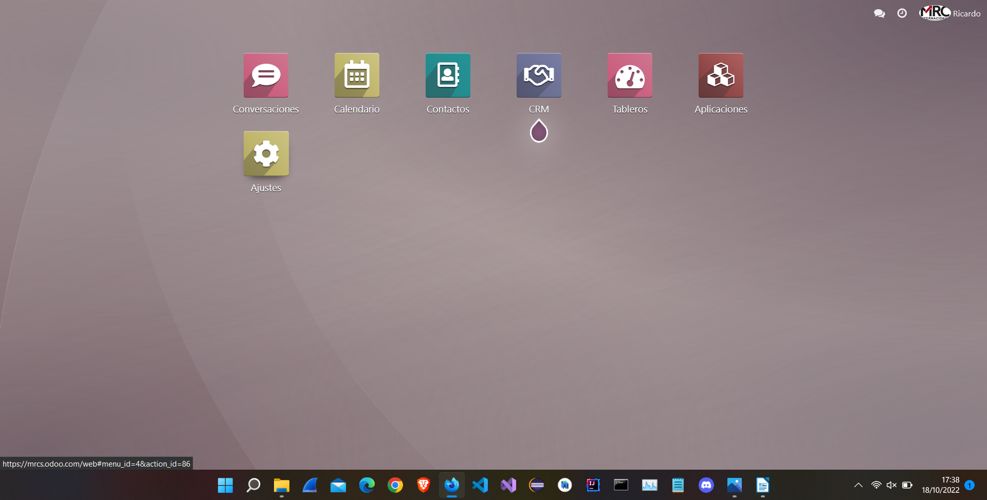

- En el apartado Empresa pulsamos sobre actualizar información.

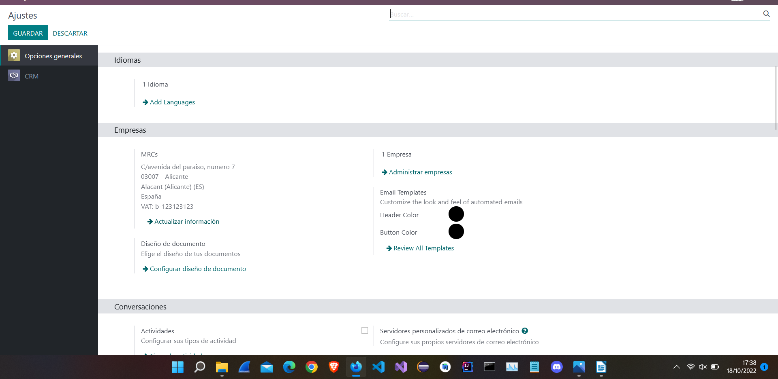
- Por ultimo rellenamos los distintos campos.
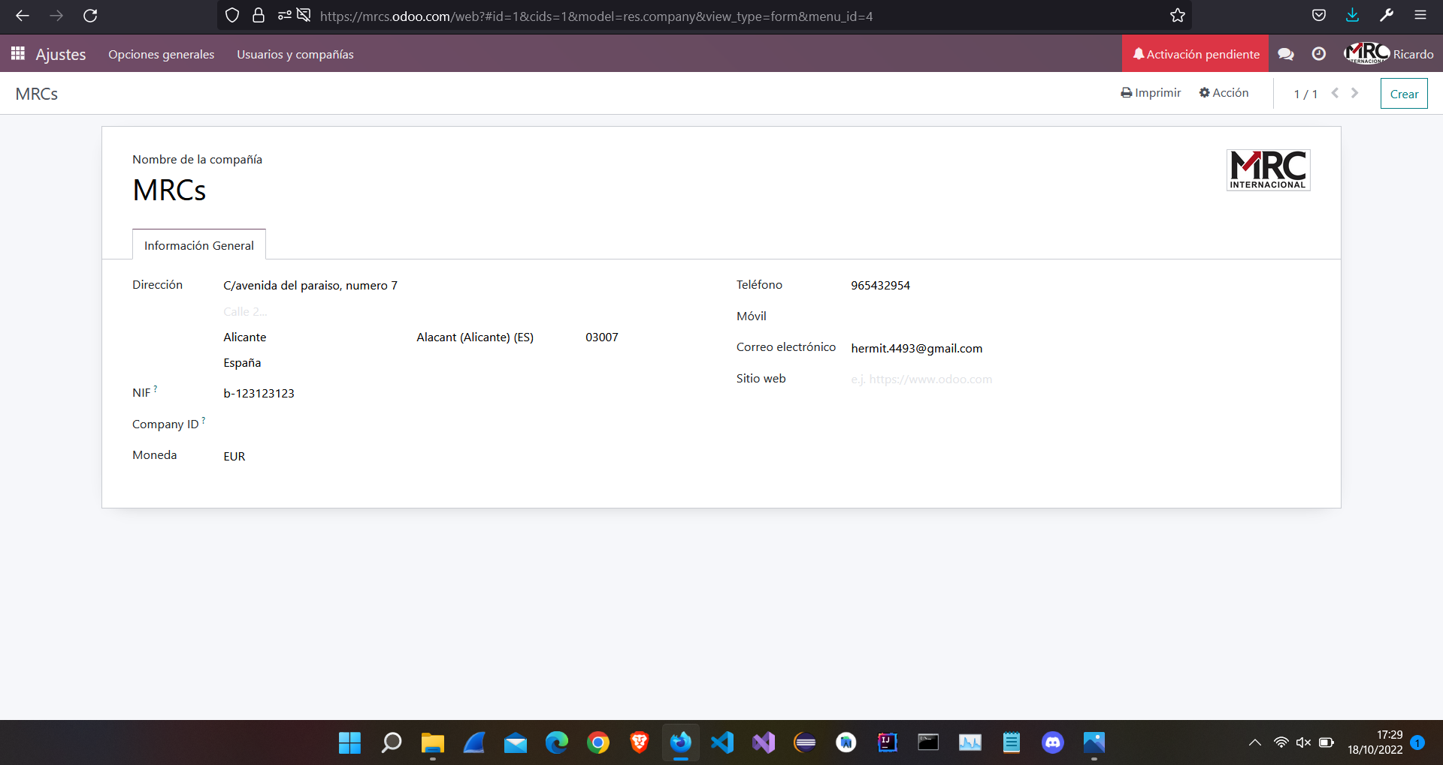

Ejercicio 3.2 Parte C – Modalidades de instalación

c) Crea una nueva base de datos en la instalación sobre Windows y carga los datos de prueba. Consigue un listado de contactos en formato pdf.

- Primero descargamos Odoo para Windows de la página oficial de Odoo.
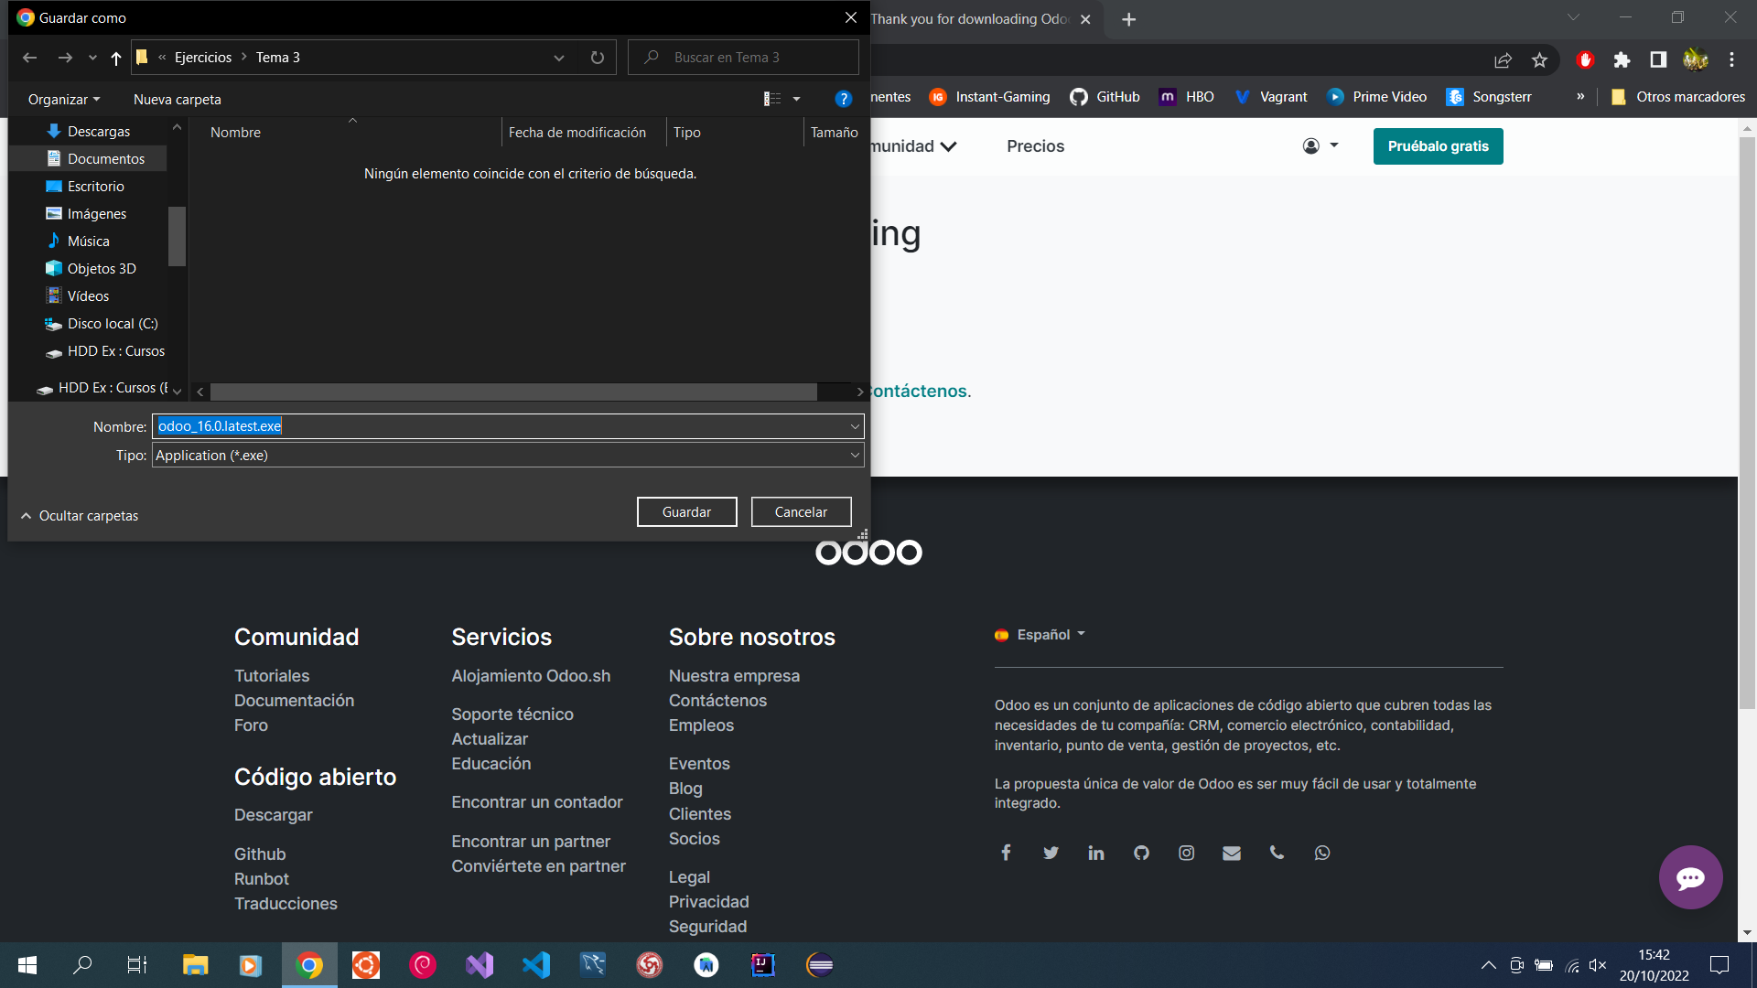
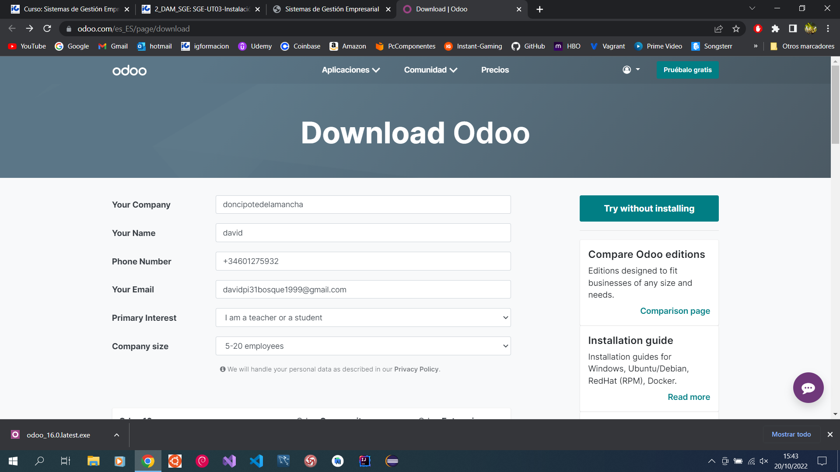
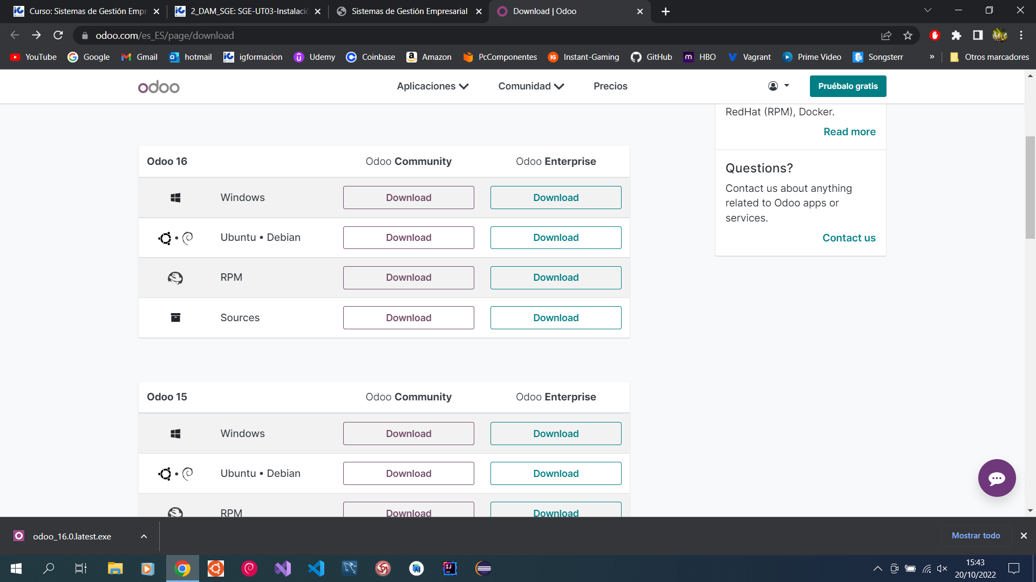

- Ejecutamos el ejecutable que se nos ha descargado de Odoo.

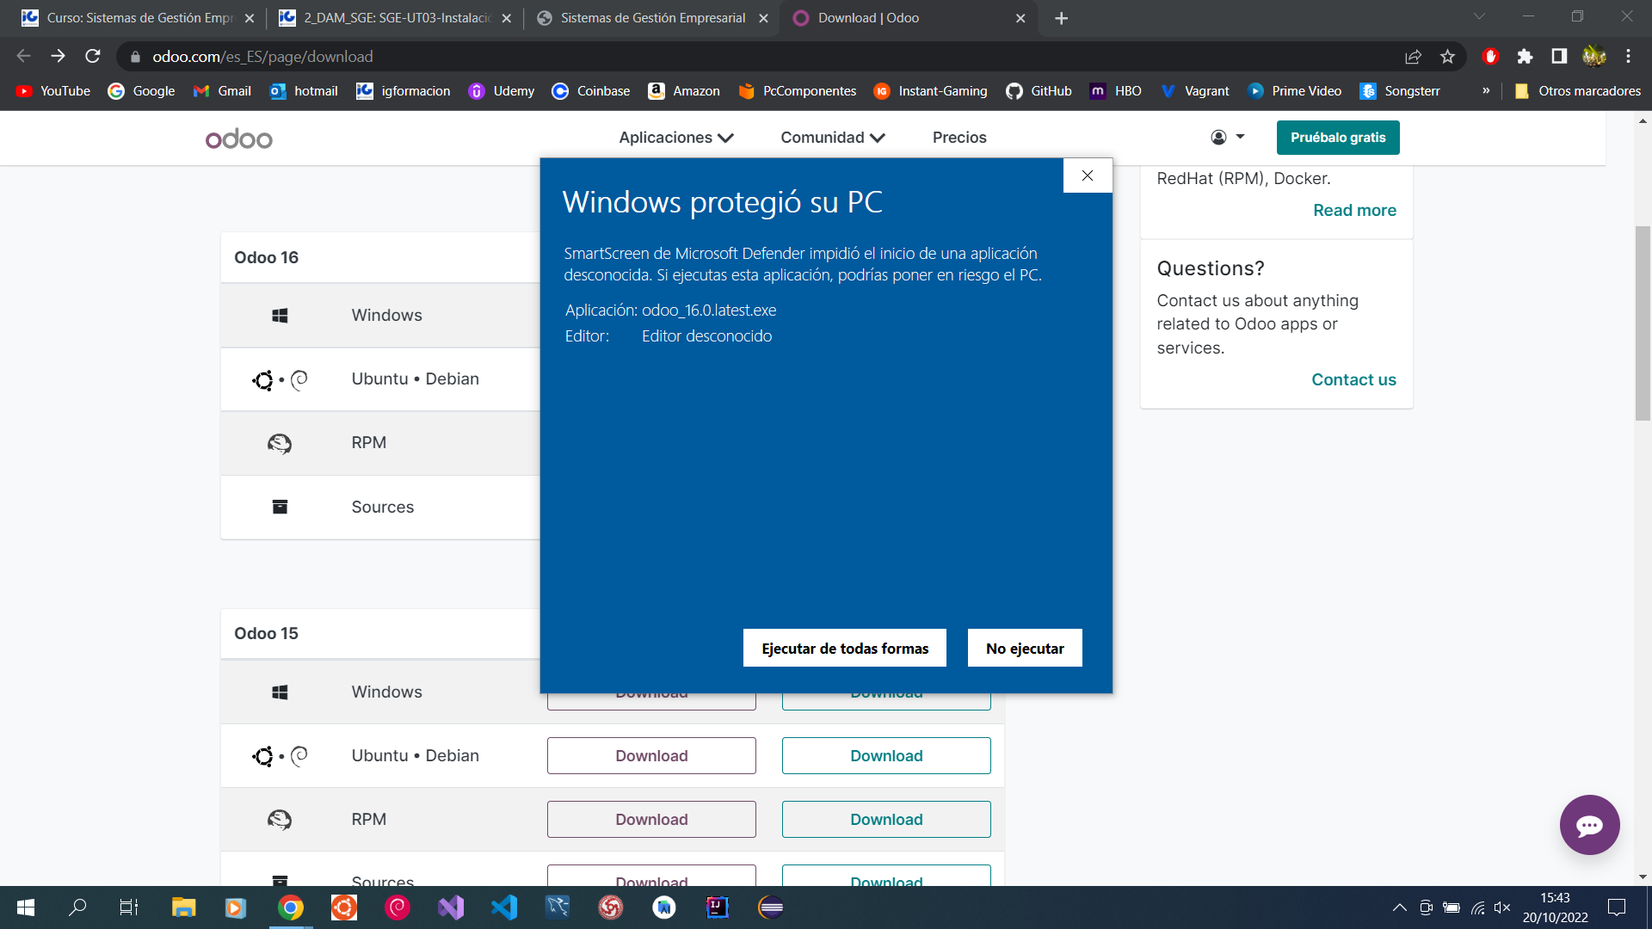

- Elegimos el idioma que queremos en la instalación.
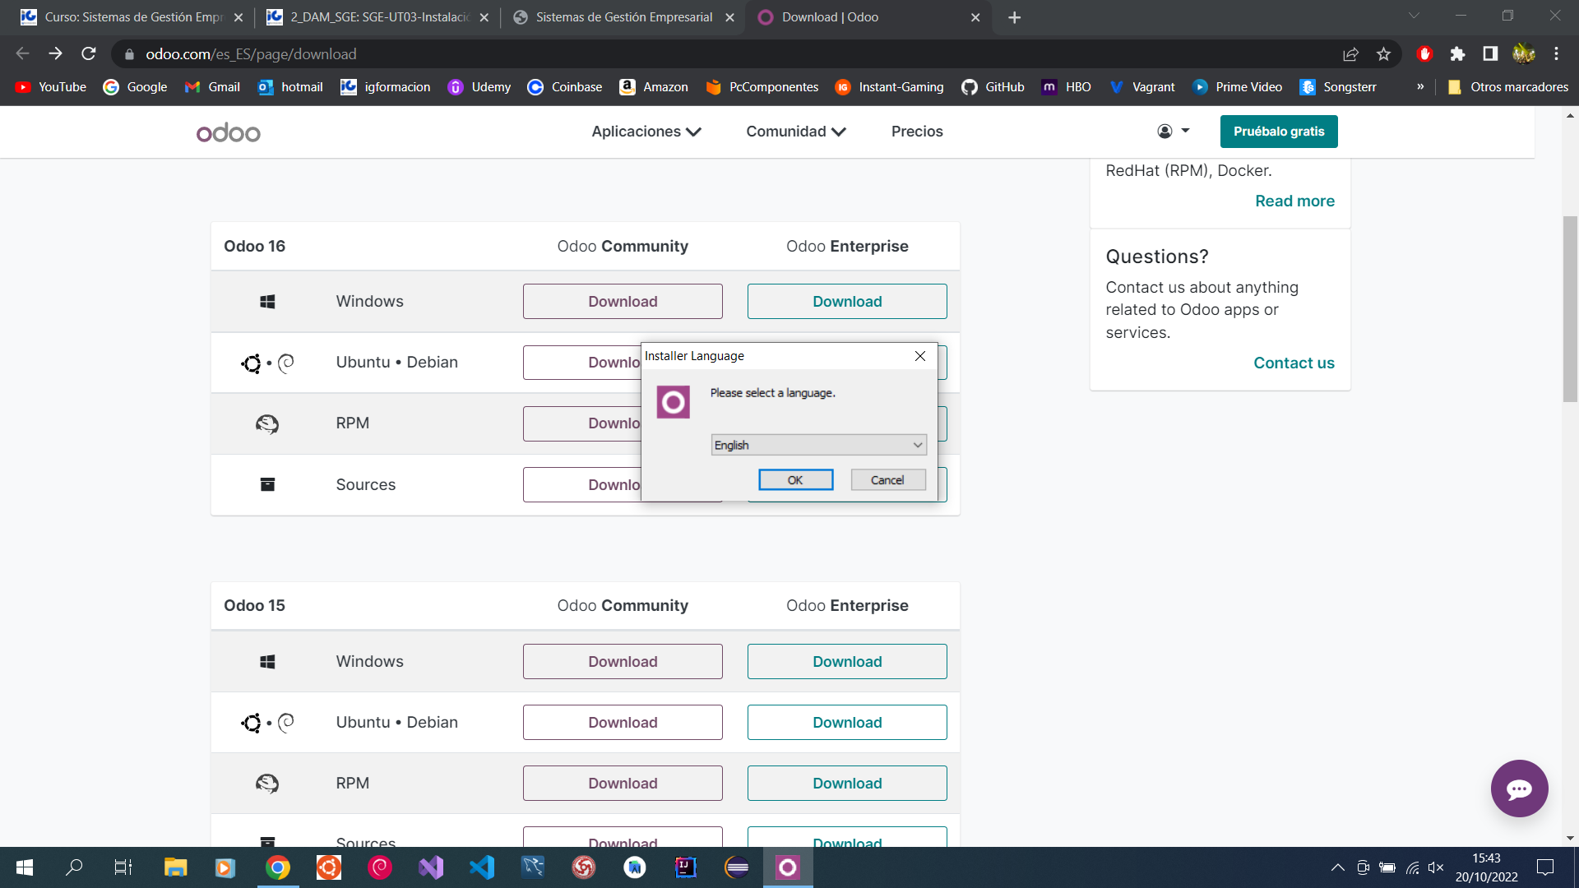

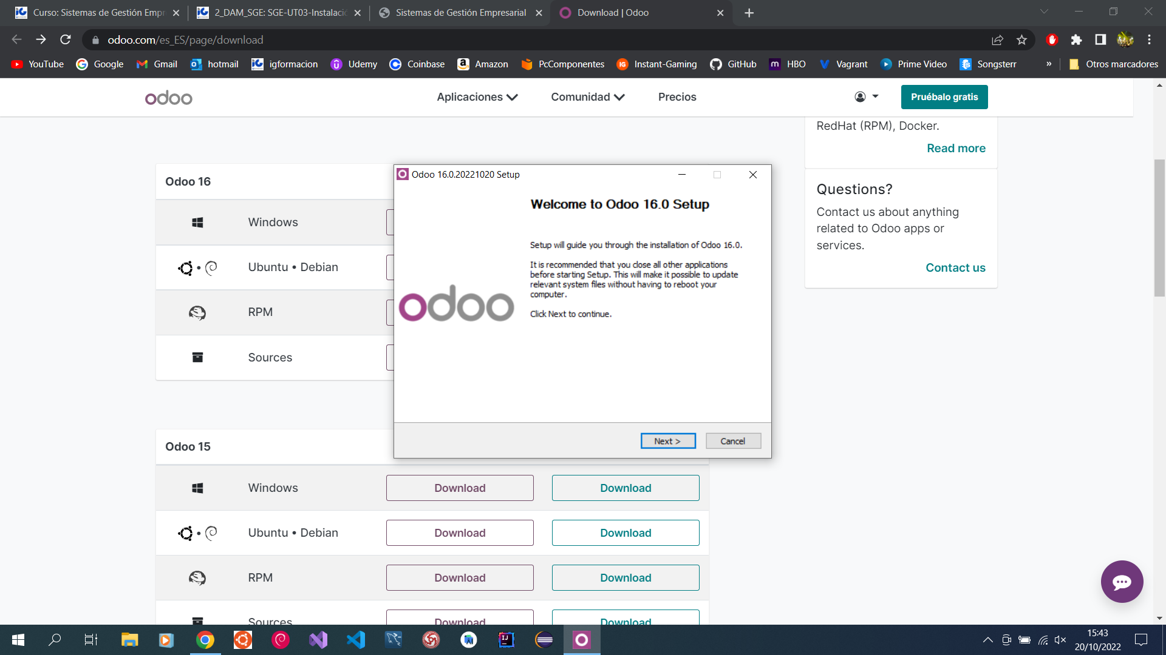
- Después seguimos los pasos que nos van indicando el instalador de Odoo.

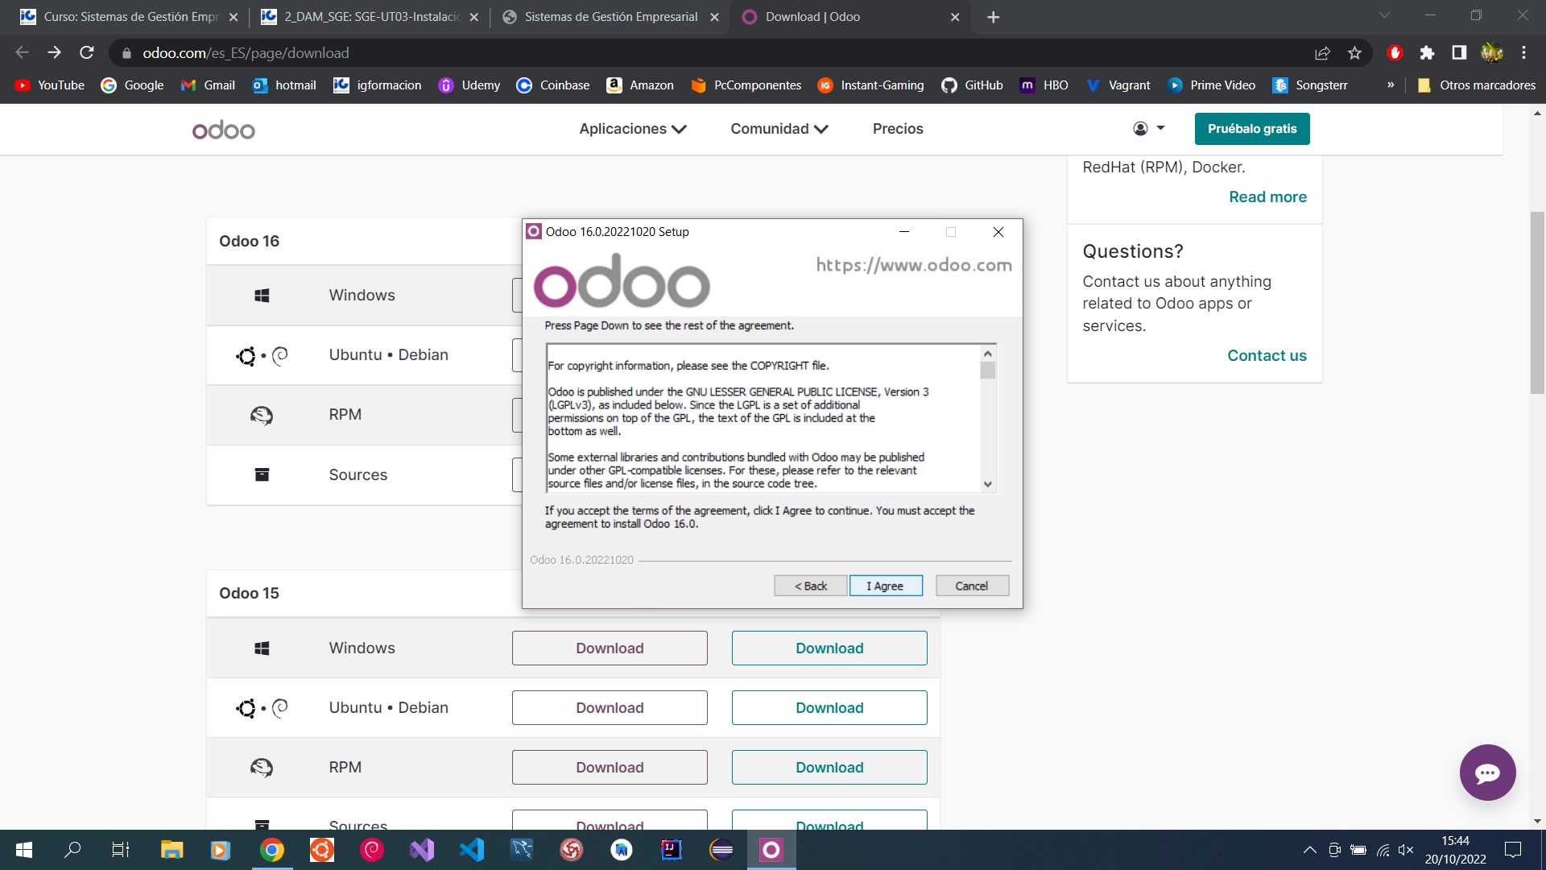
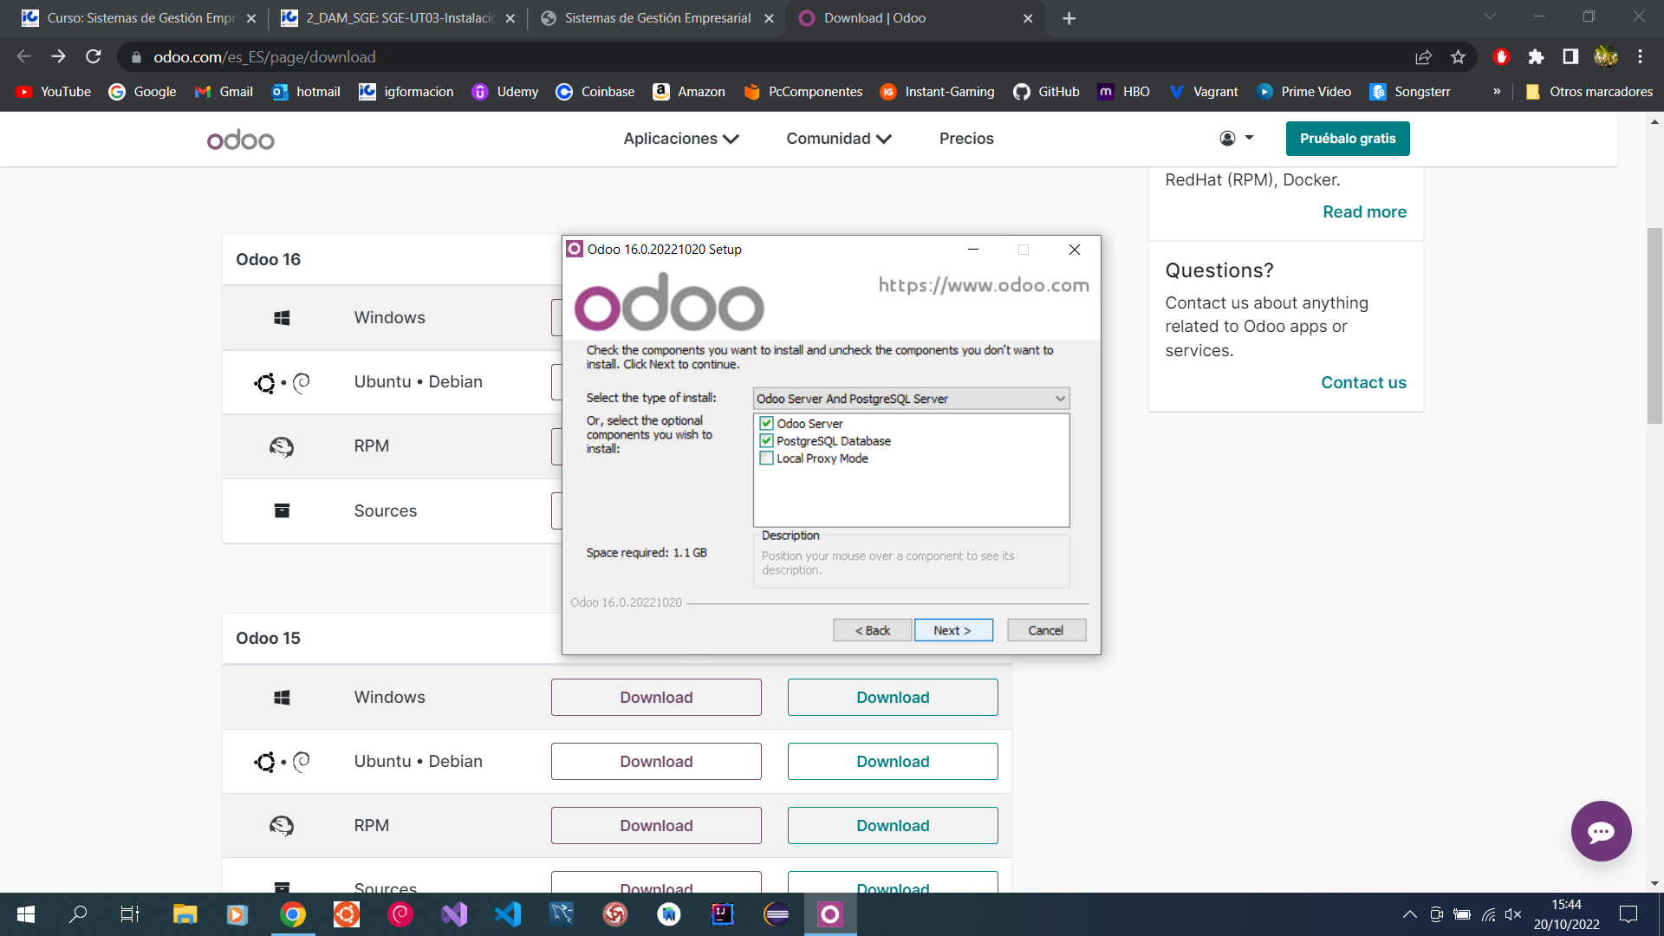
- Seleccionamos las opciones que queremos que se nos instale.

- Escribimos el hostname, puerto, nombre de usuario y contraseña o dejamos por defecto.
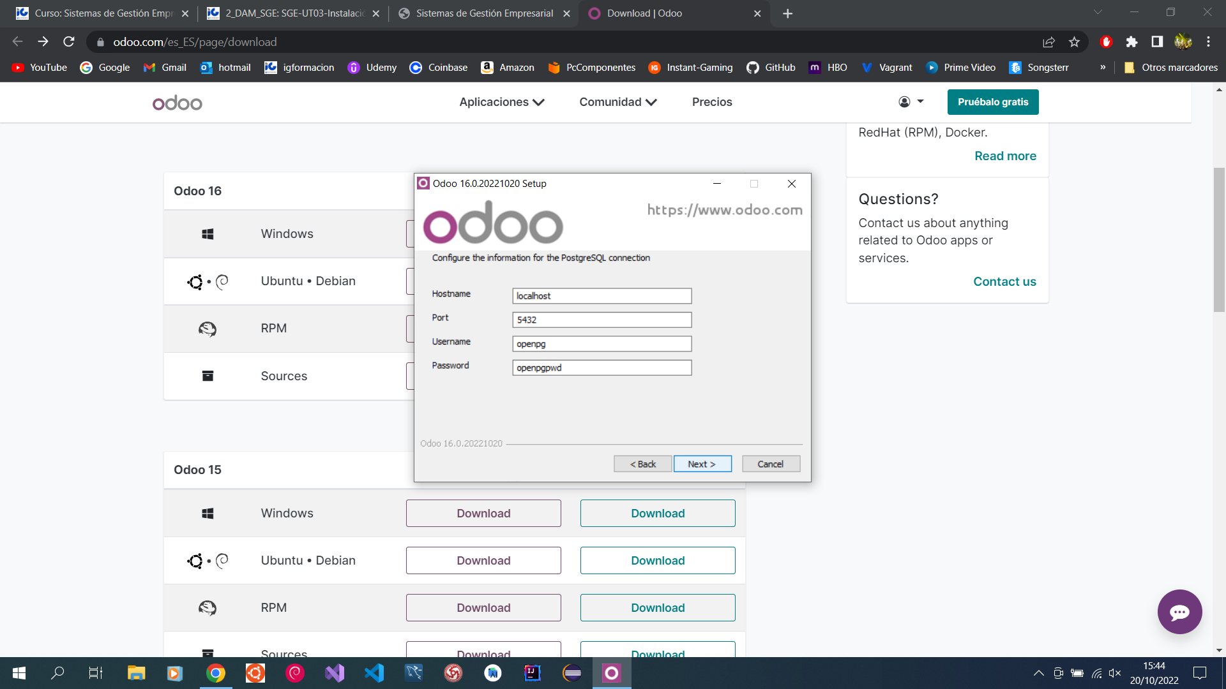

- Seleccionamos en que carpeta queremos que se nos instale Odoo.
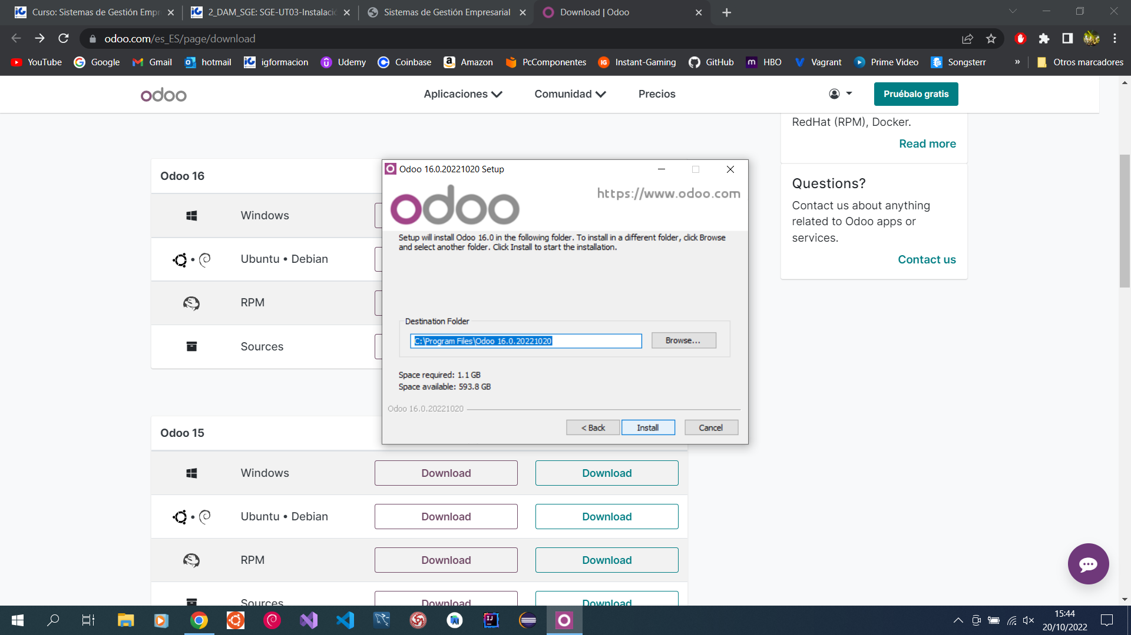

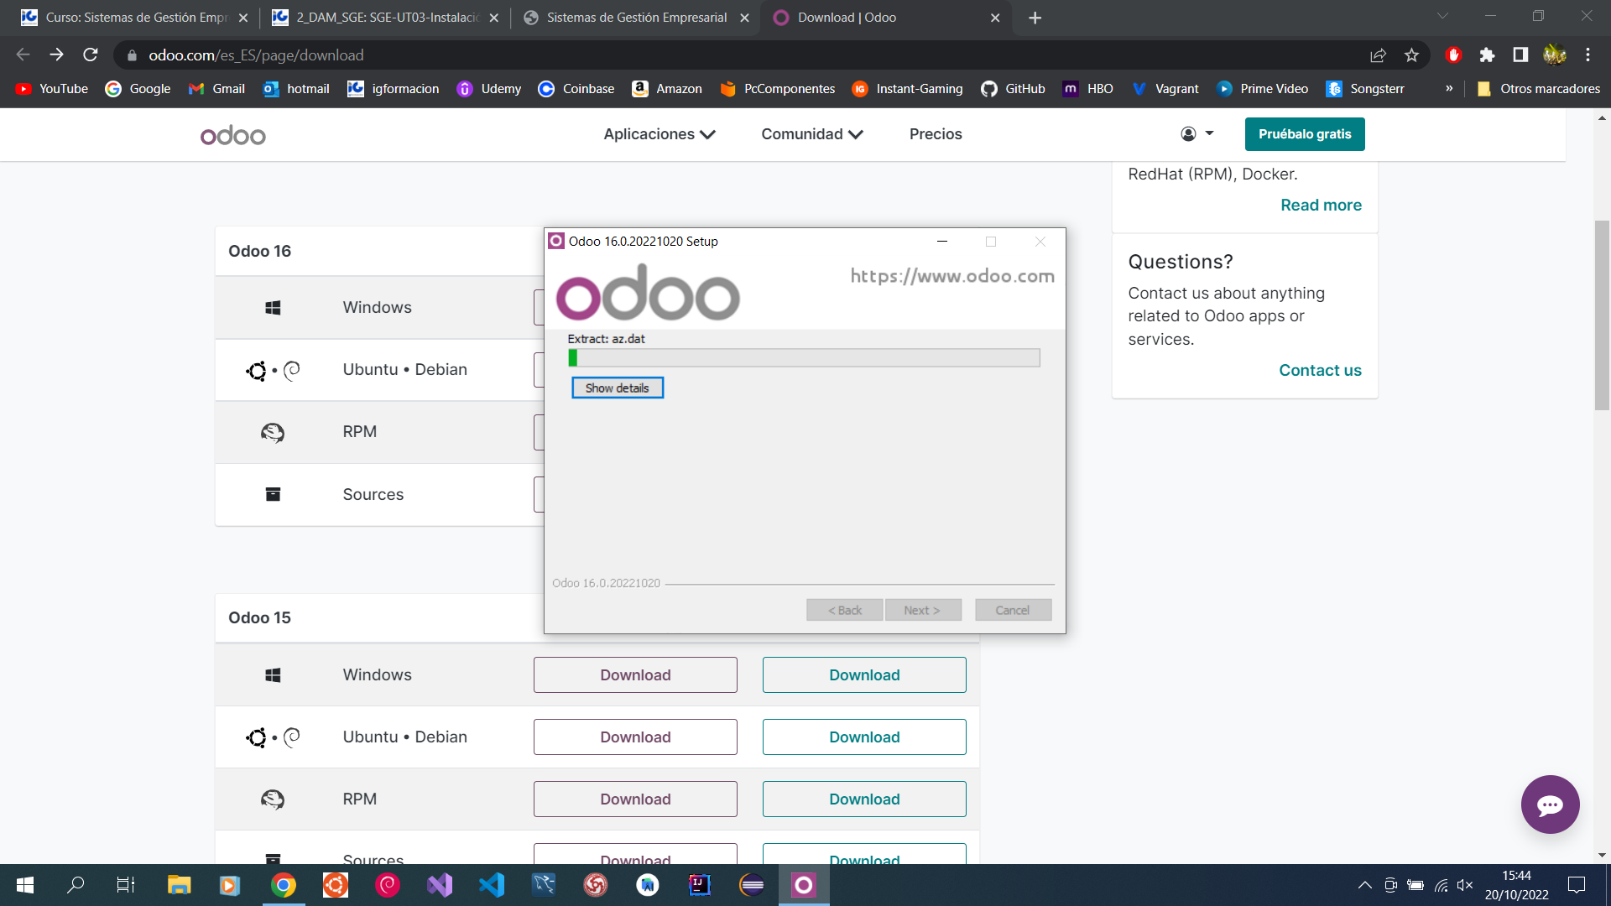
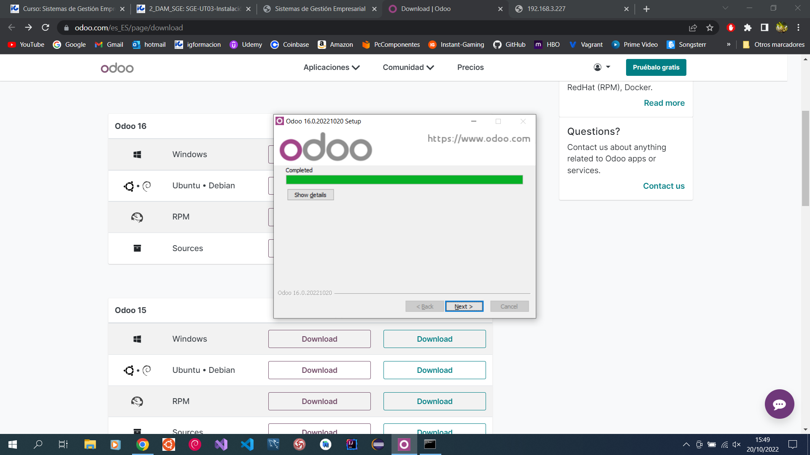
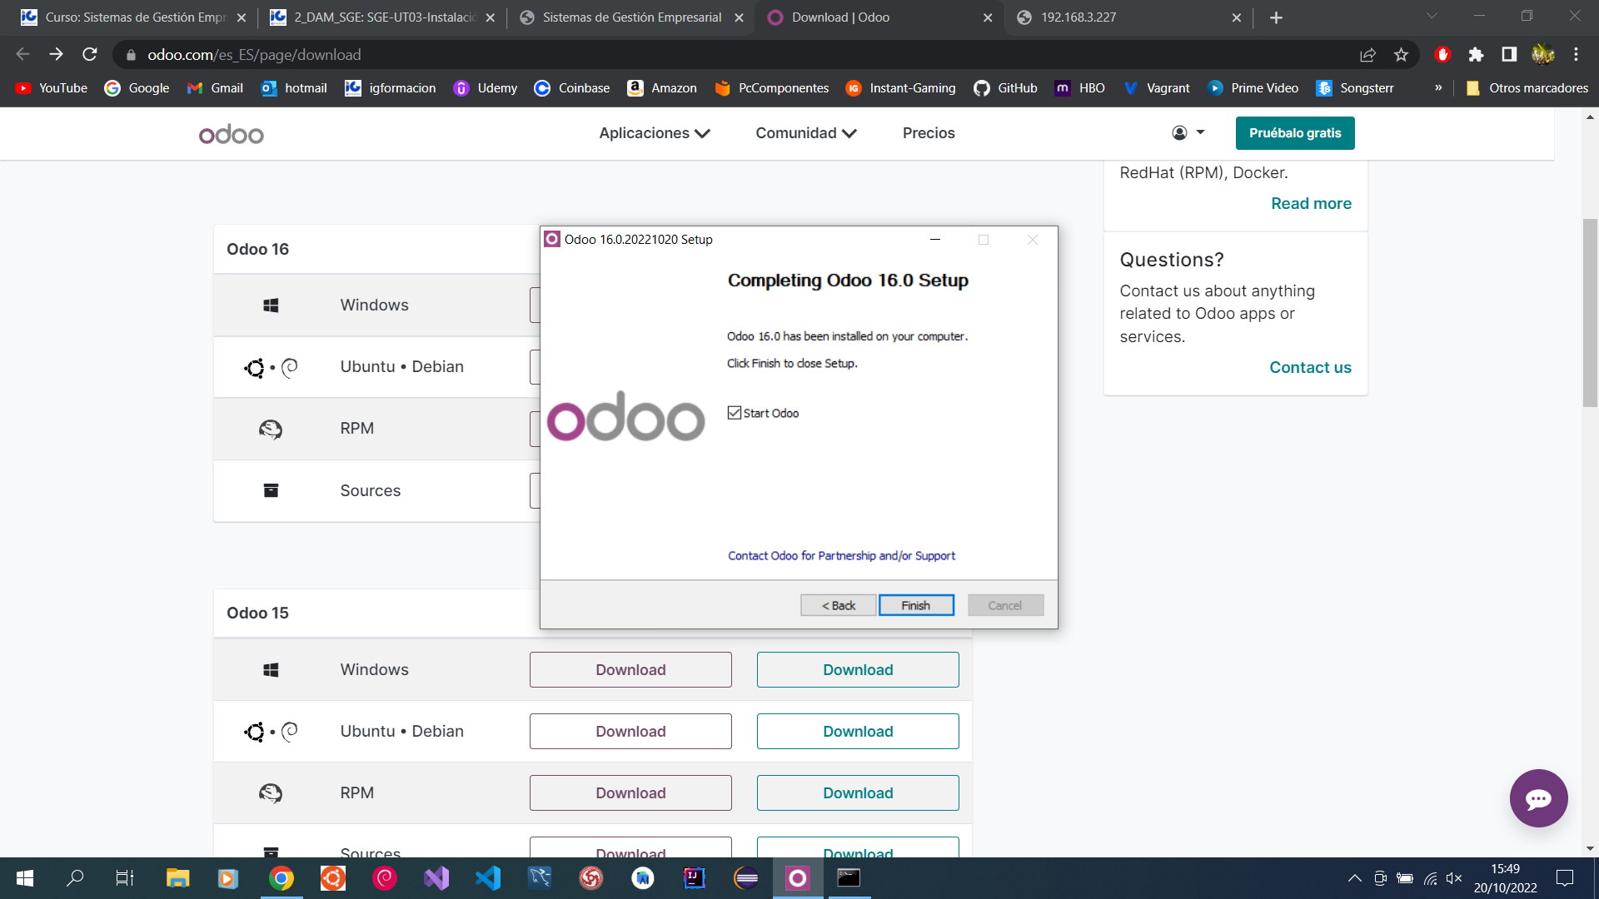
- Finalizamos la instalación.

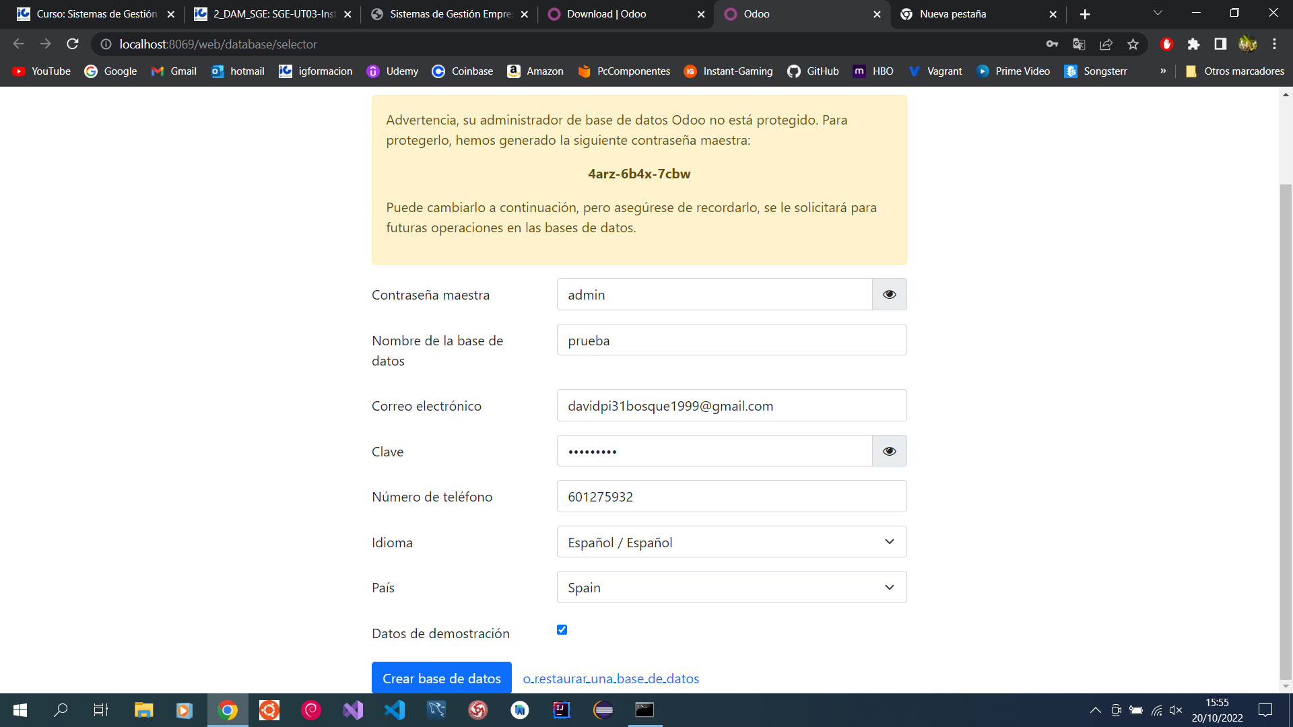
- Creamos una nueva base de datos en la instalación de Odoo.

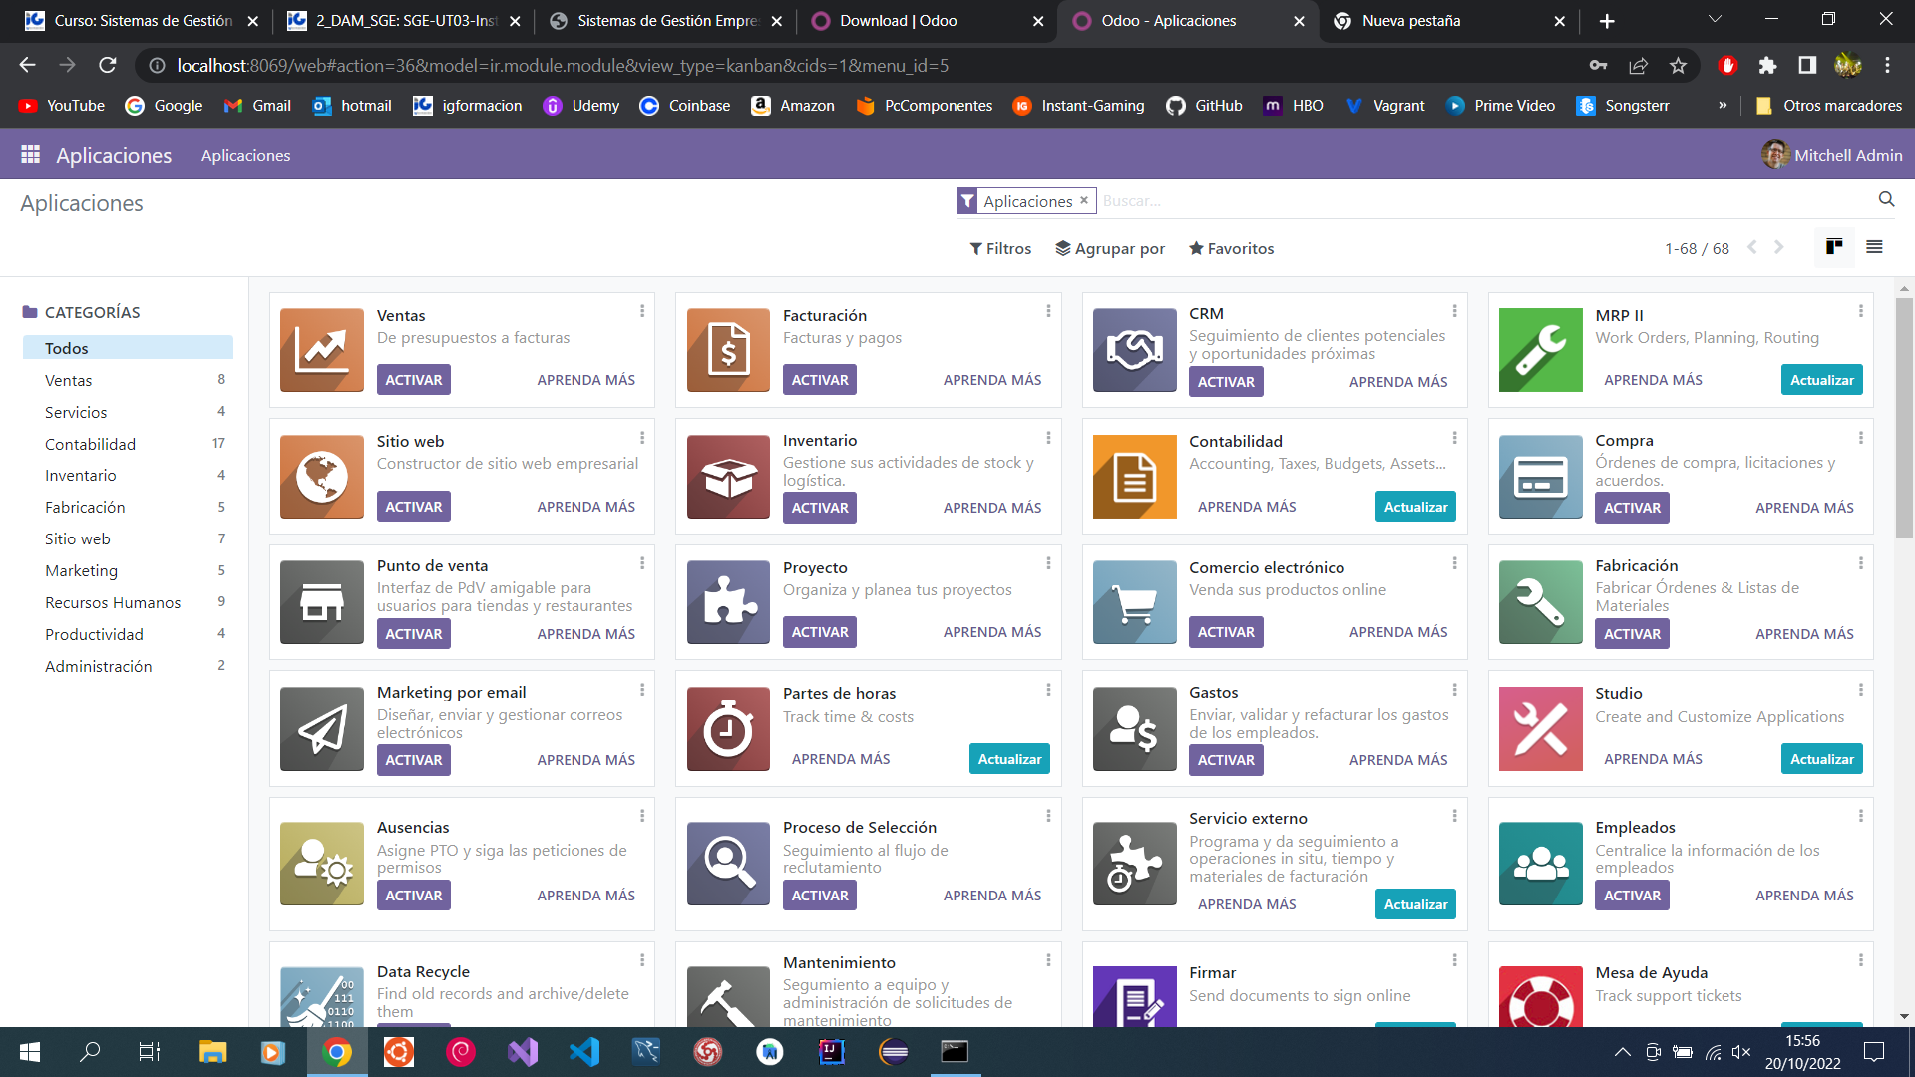
- Creamos un usuario sin permisos de administrador para poder realizar pruebas.
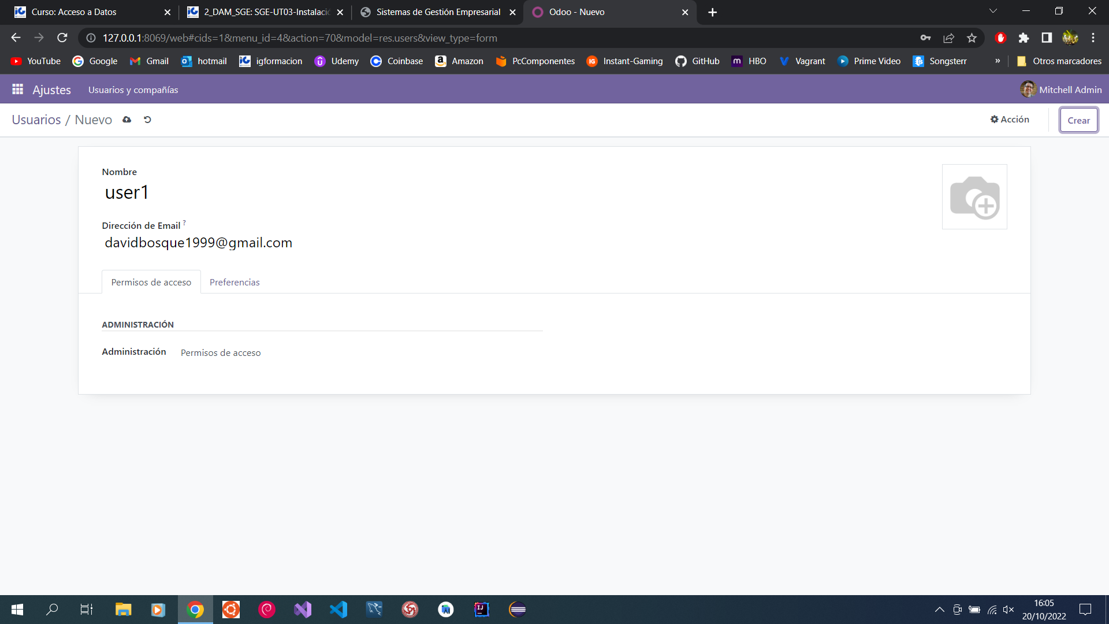

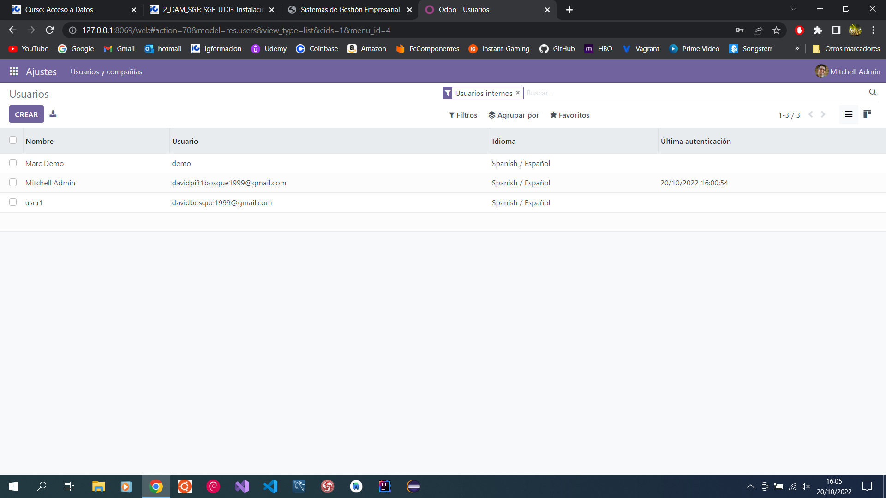
- Vamos a la sección de contactos y exportamos los contactos.
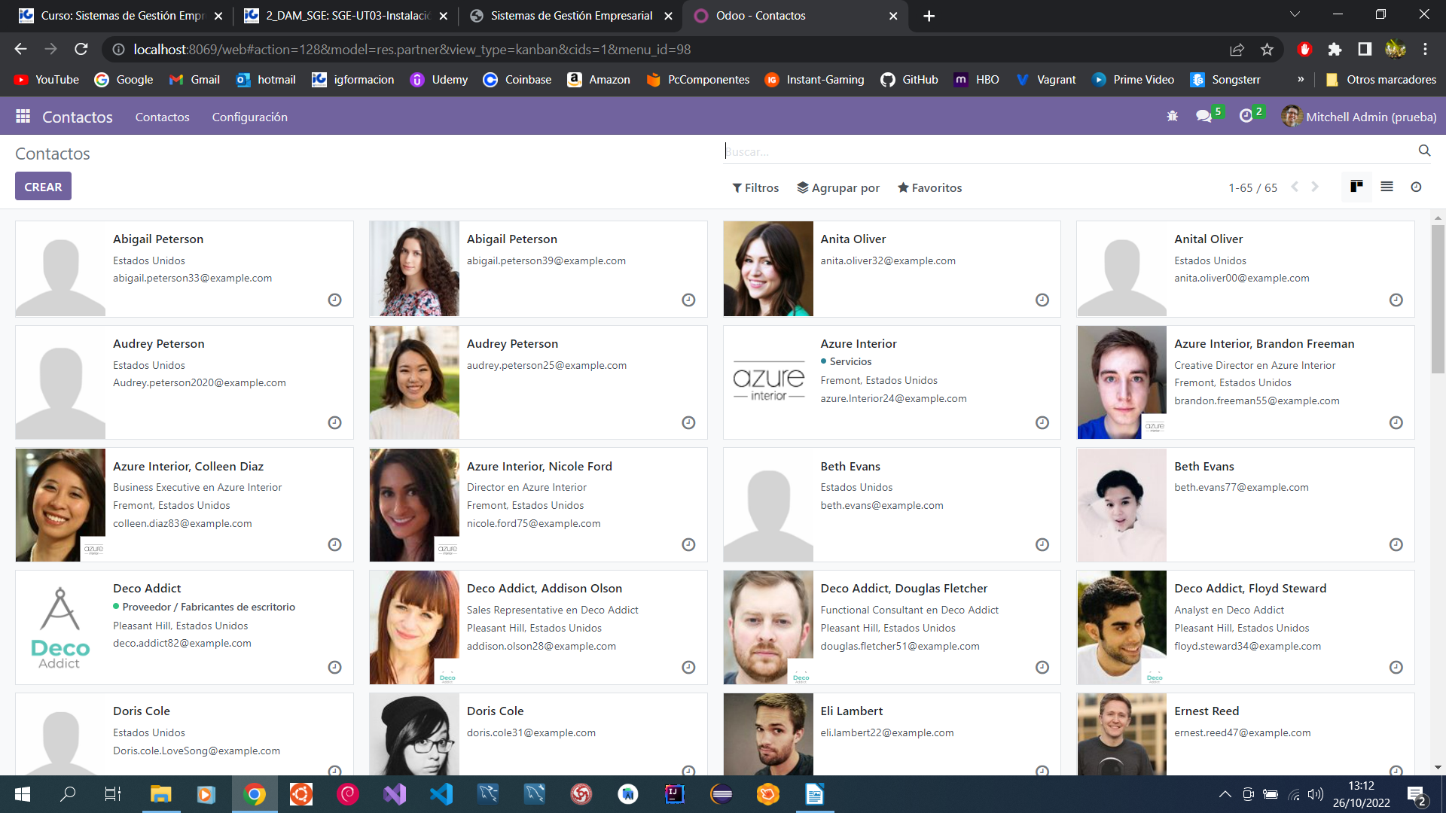

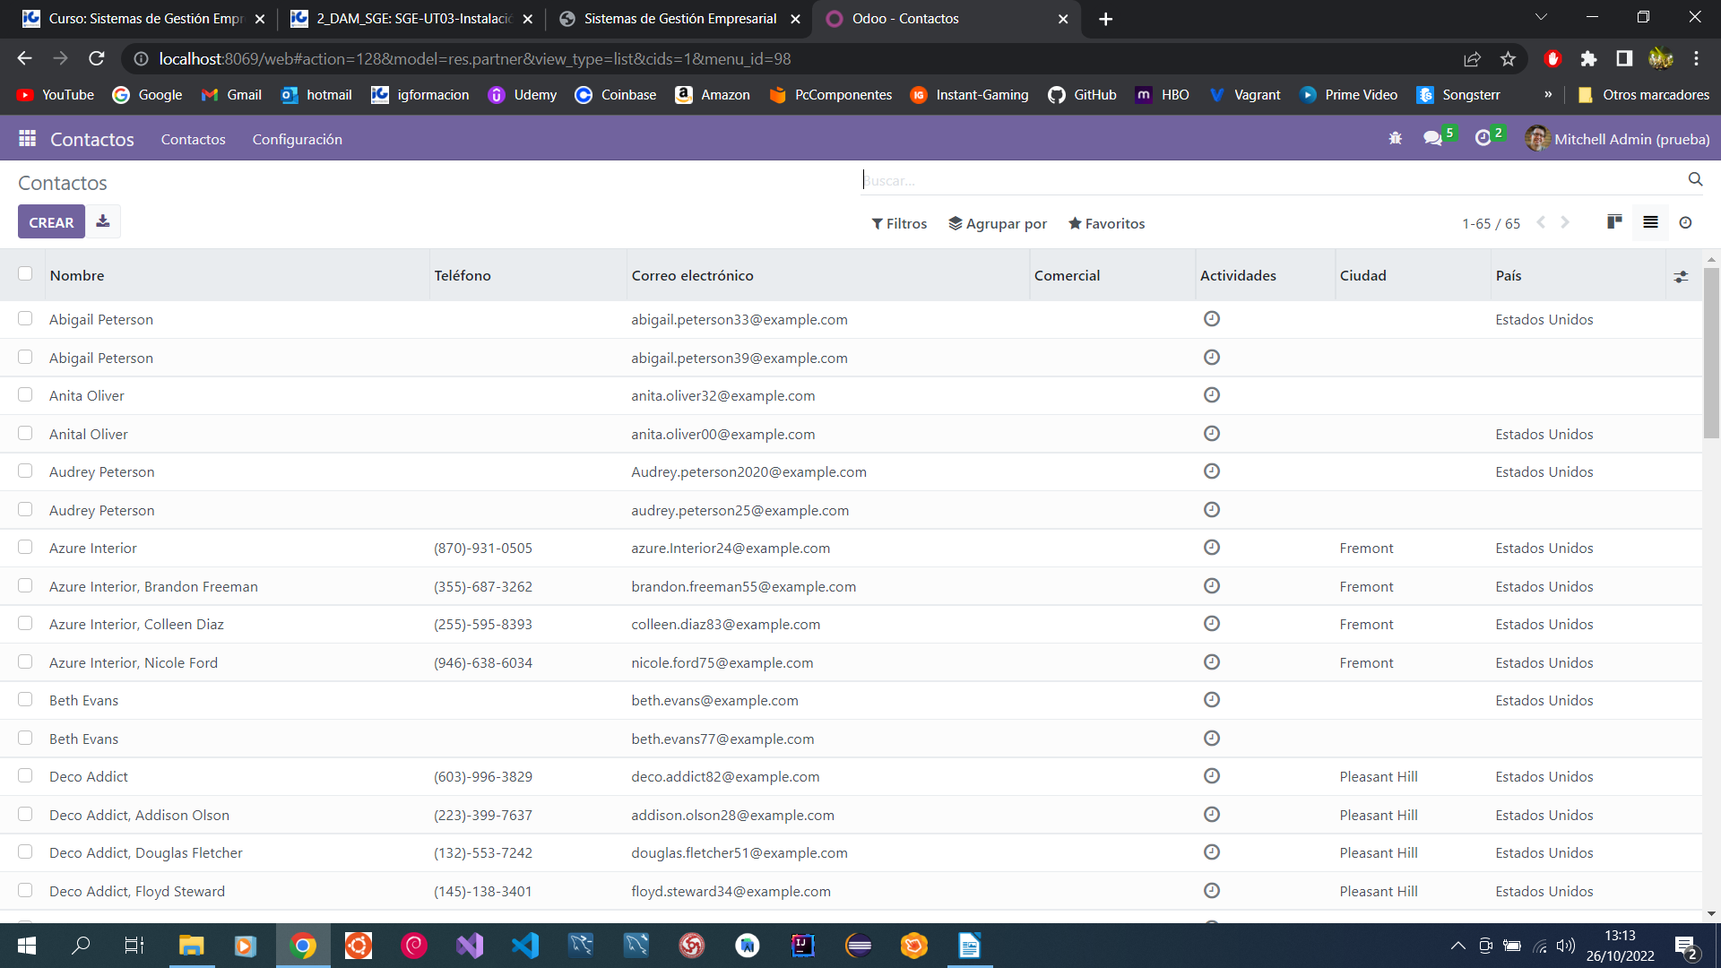
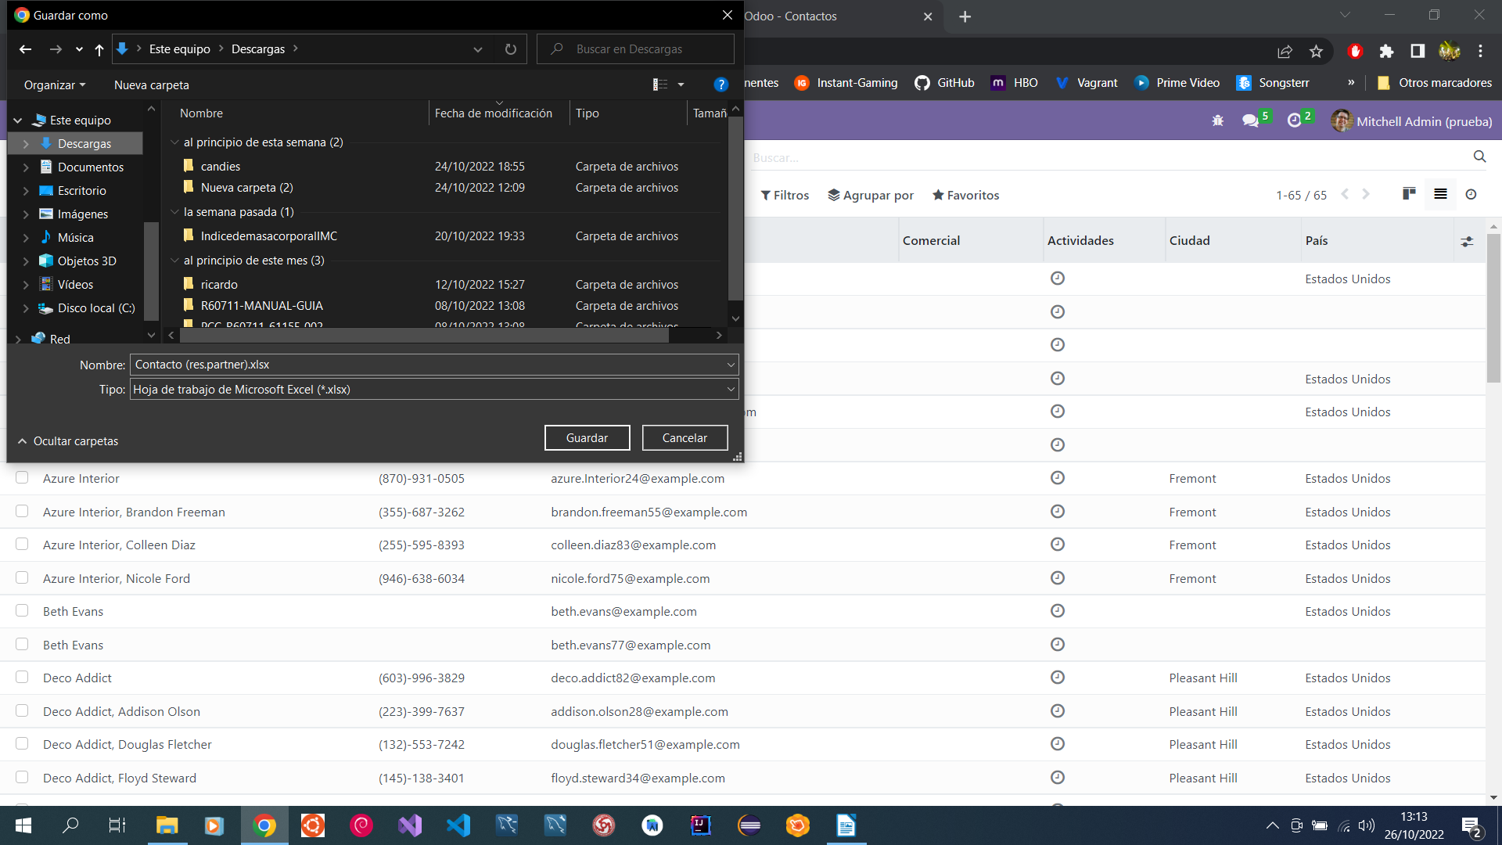
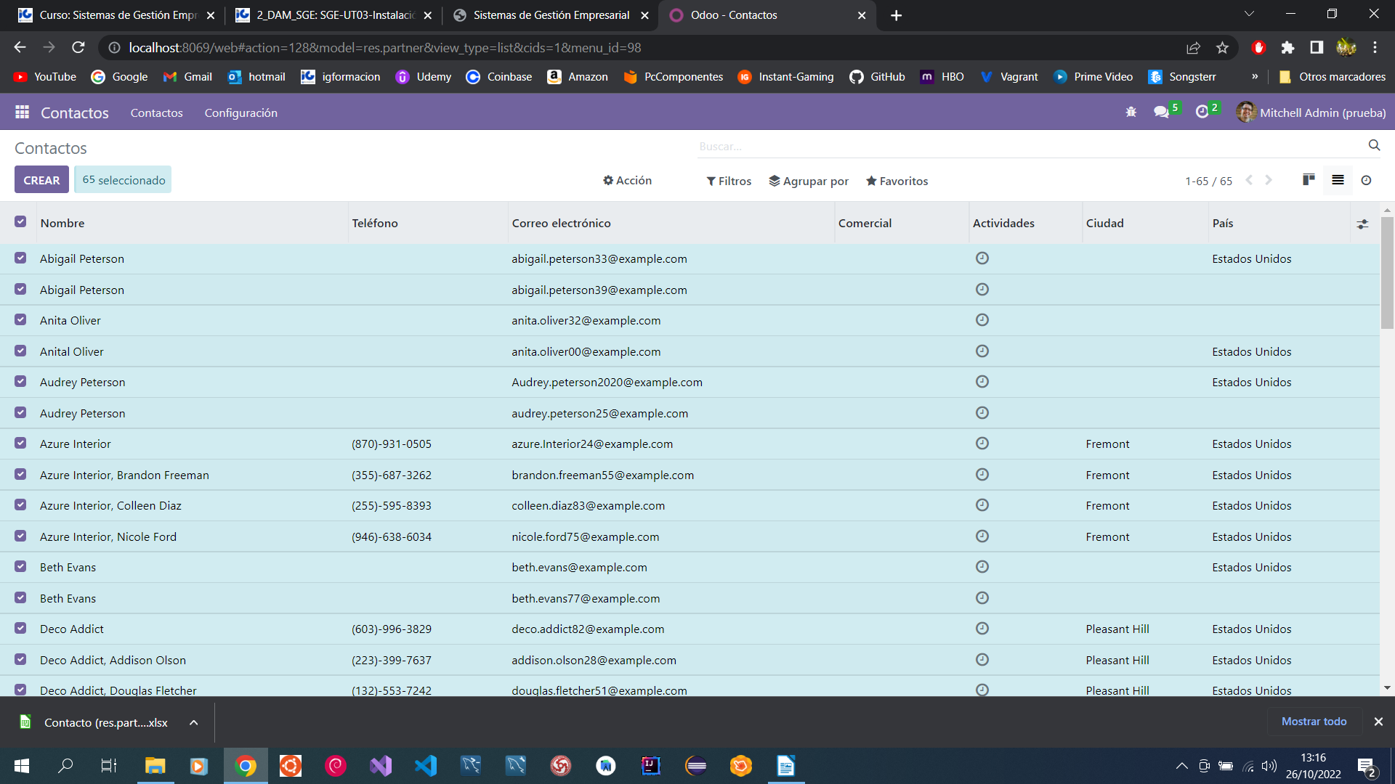
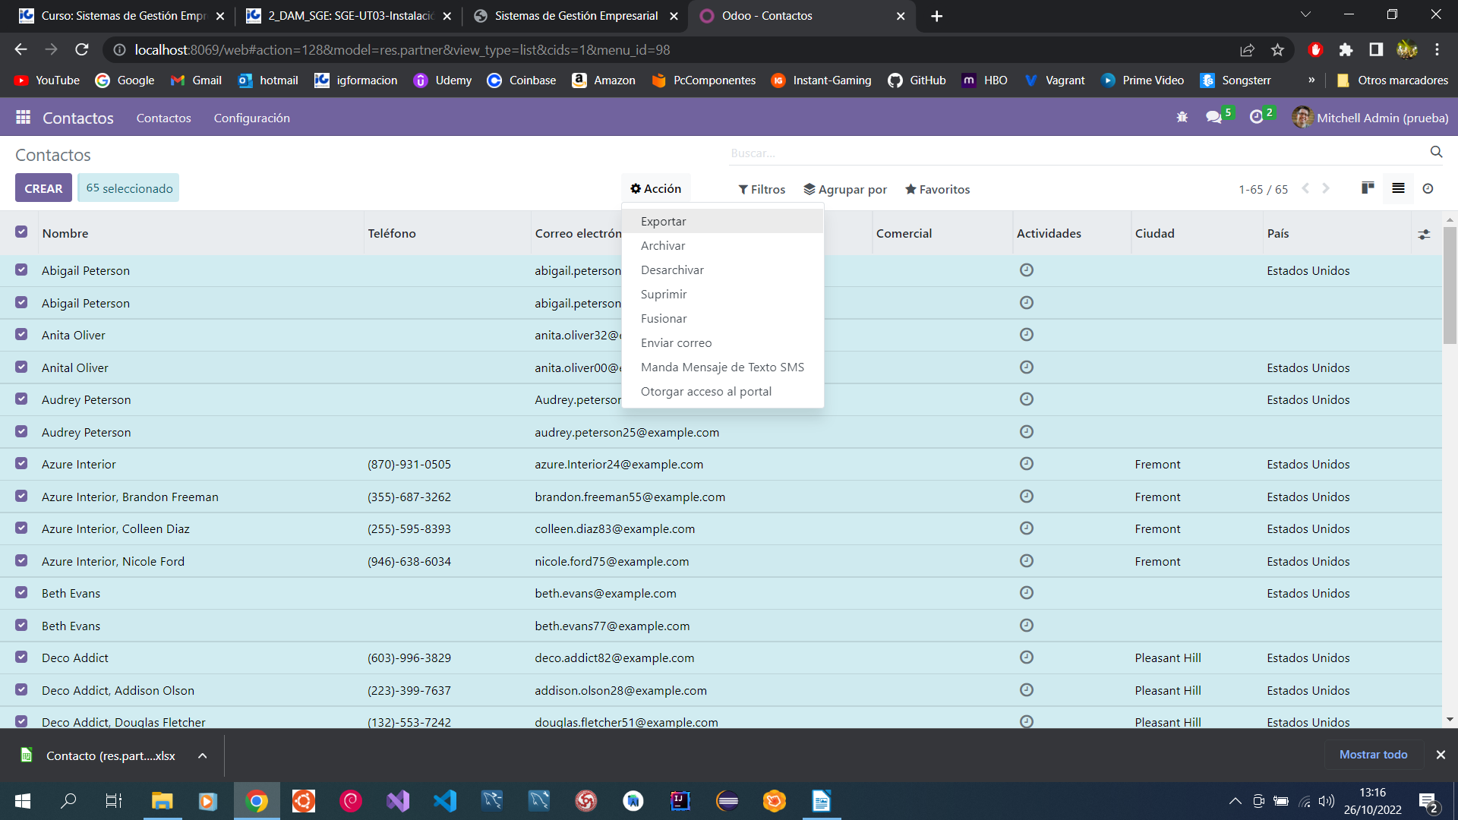
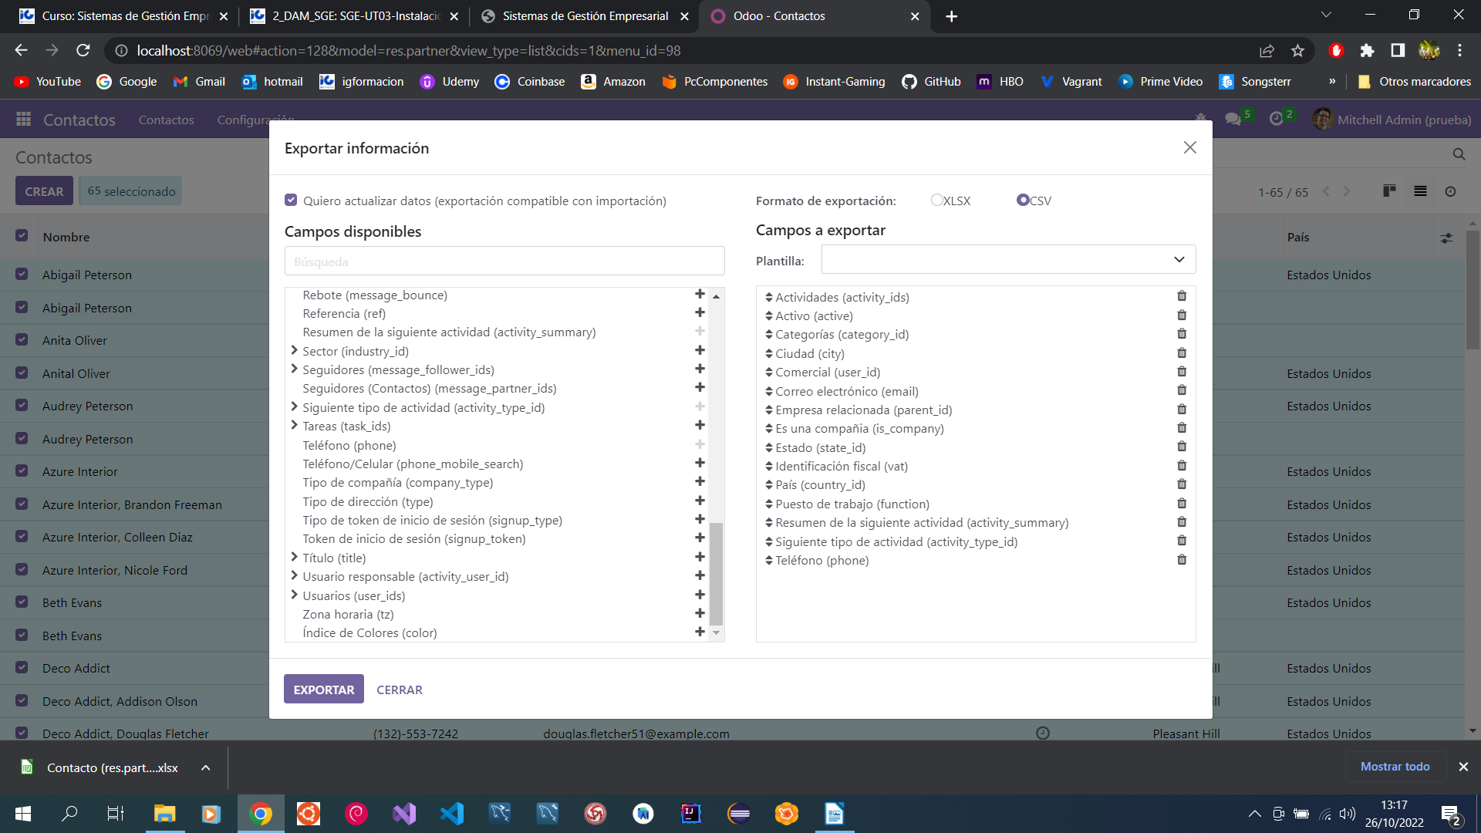

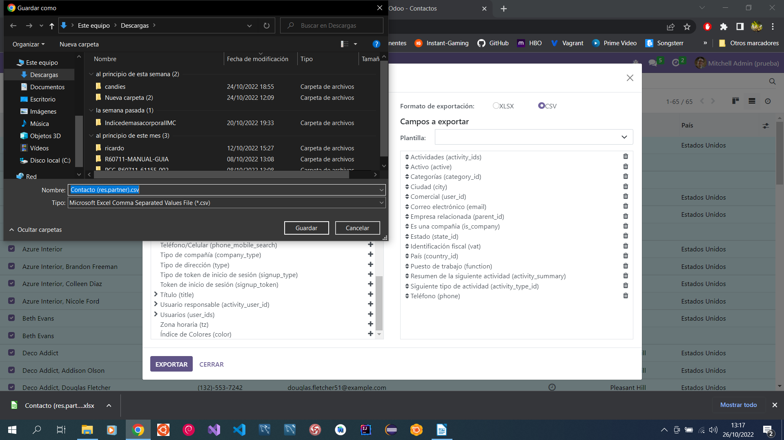
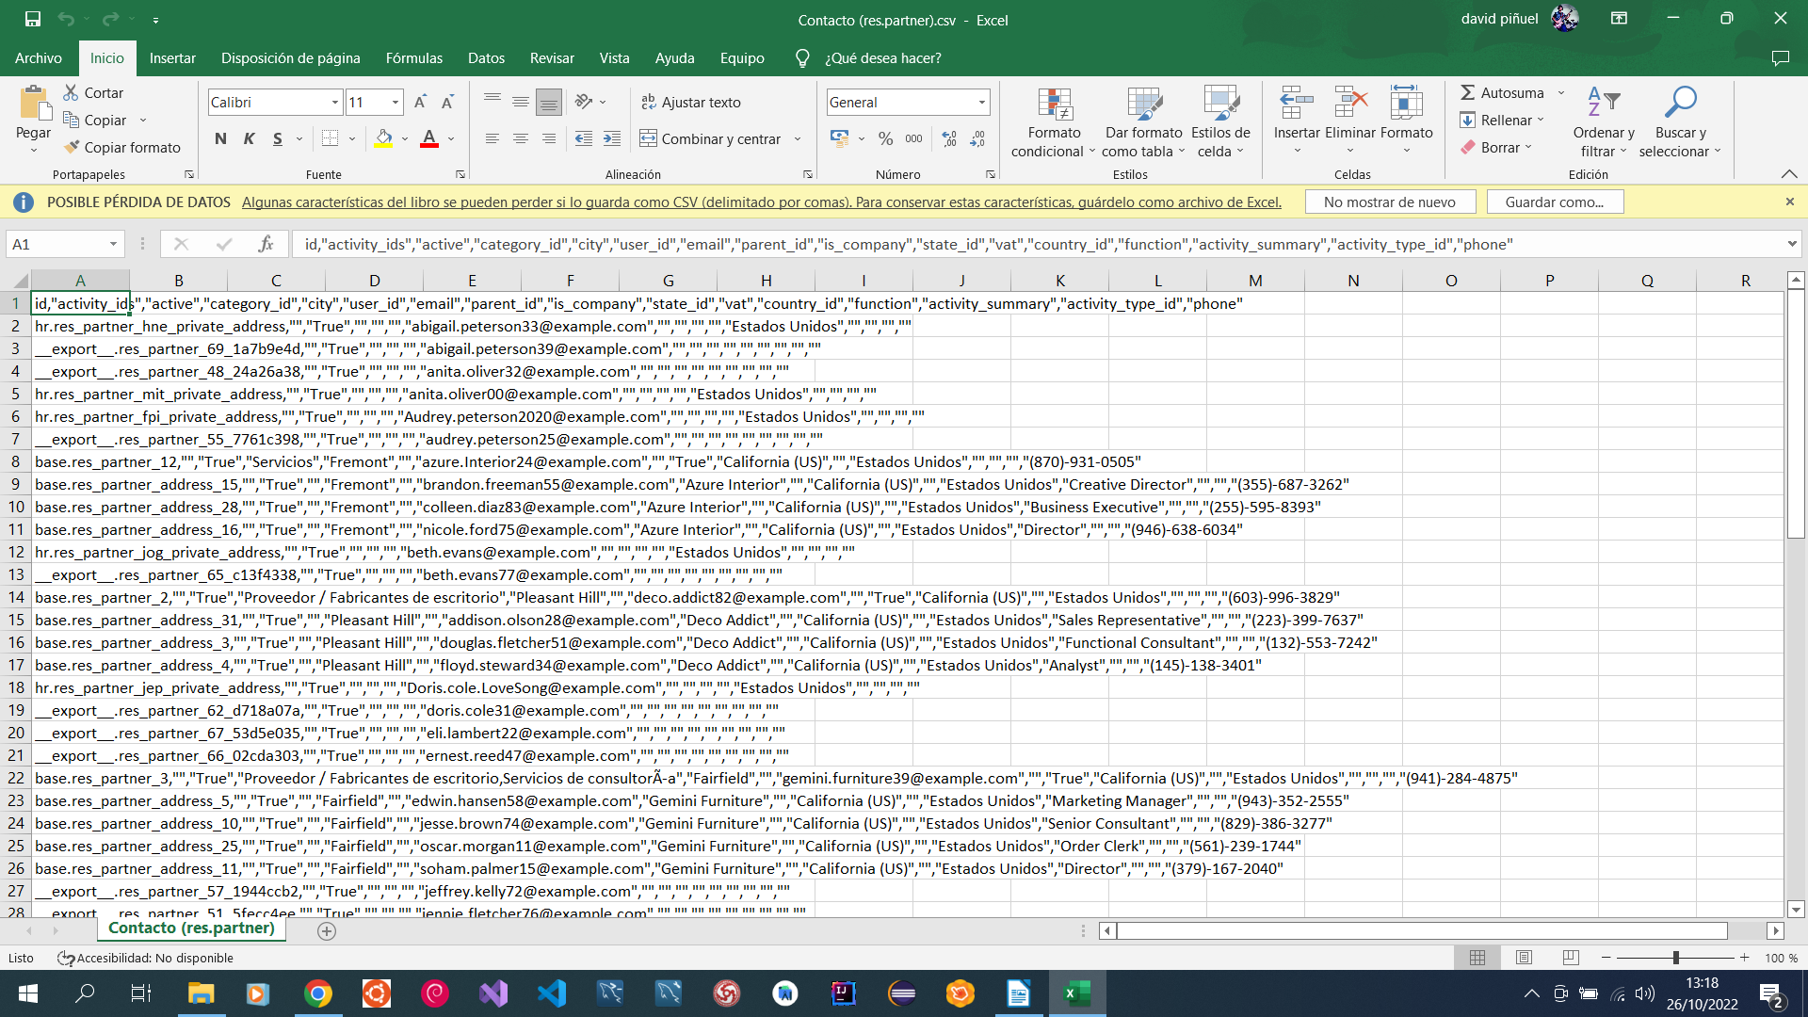
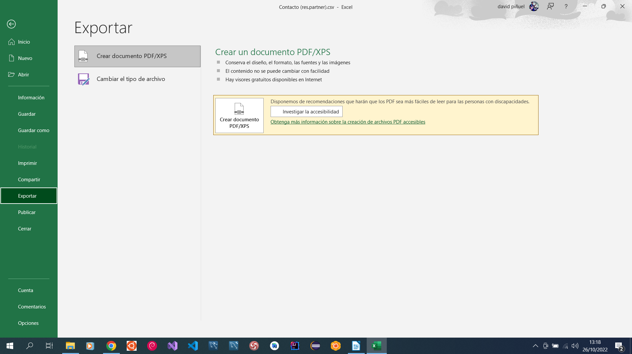
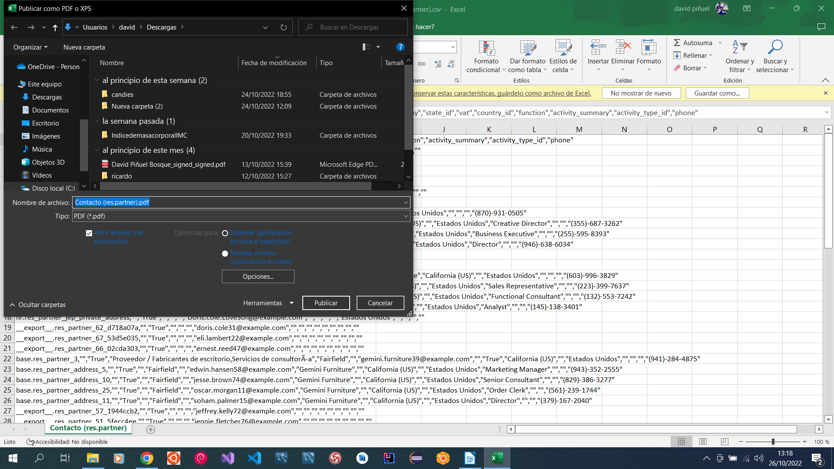

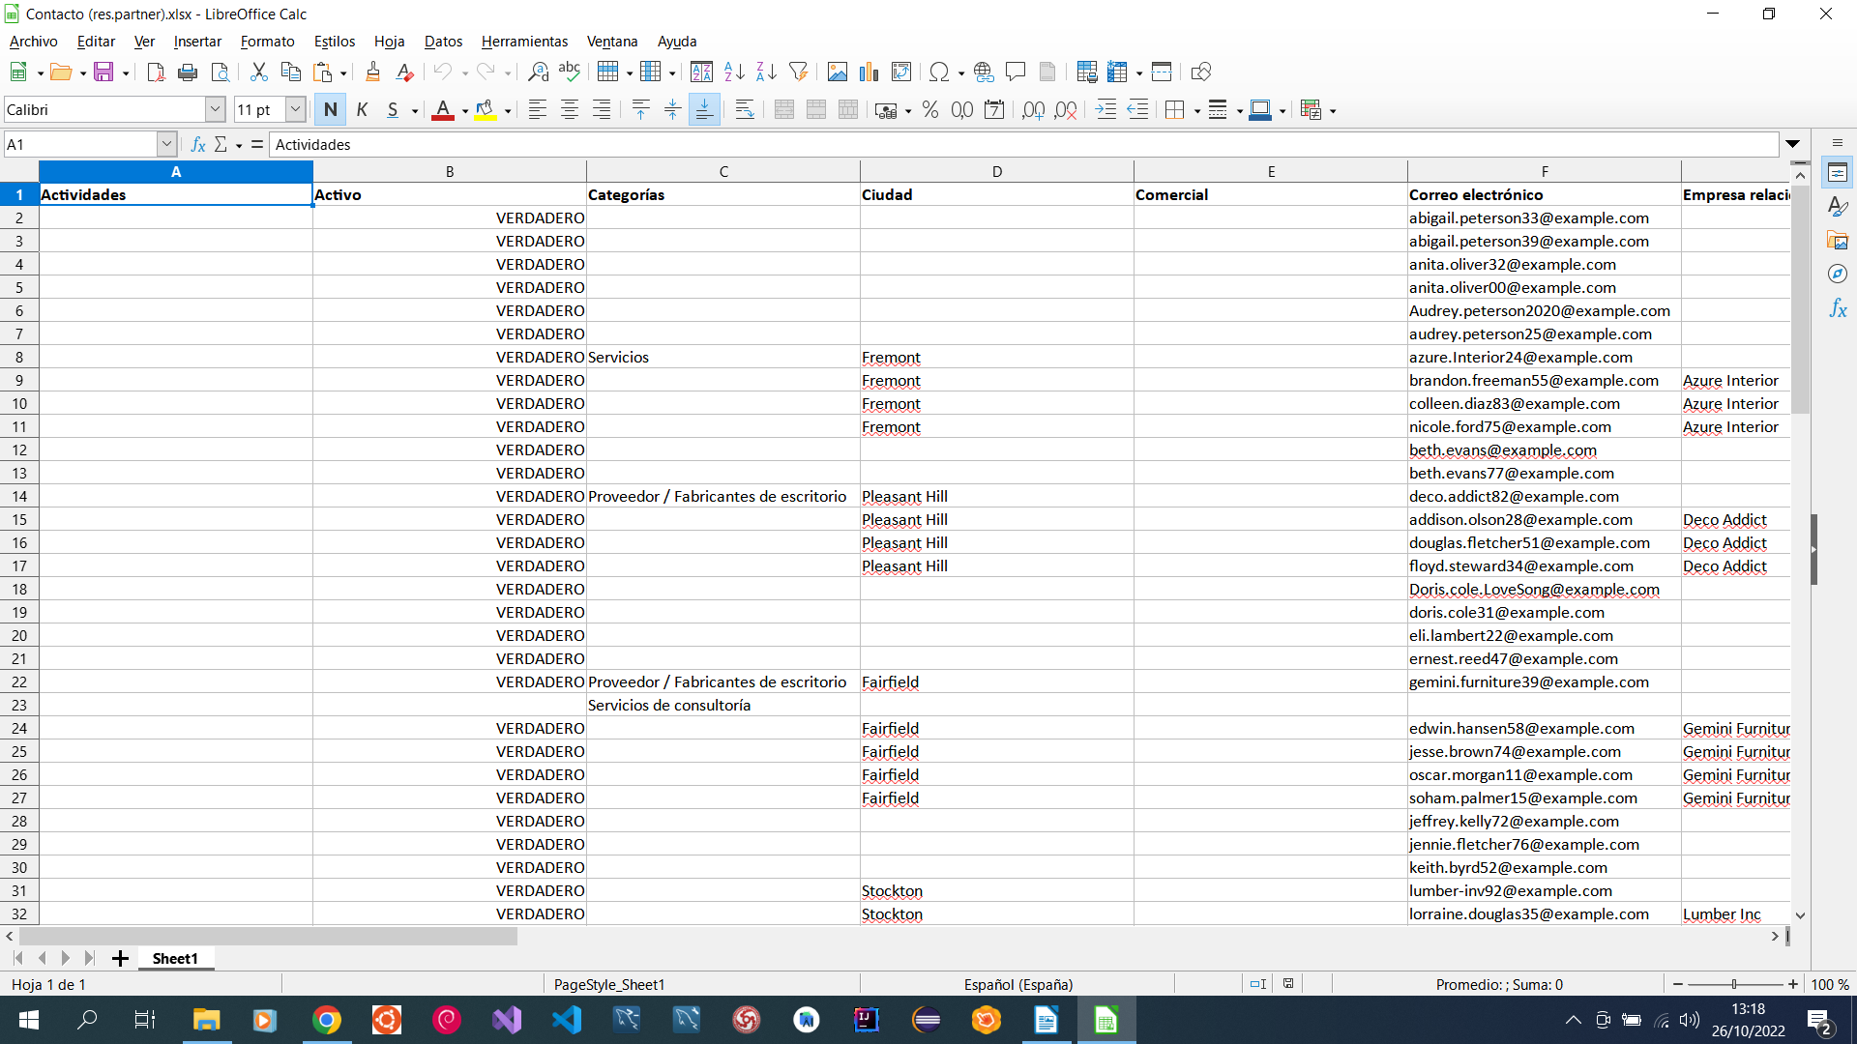

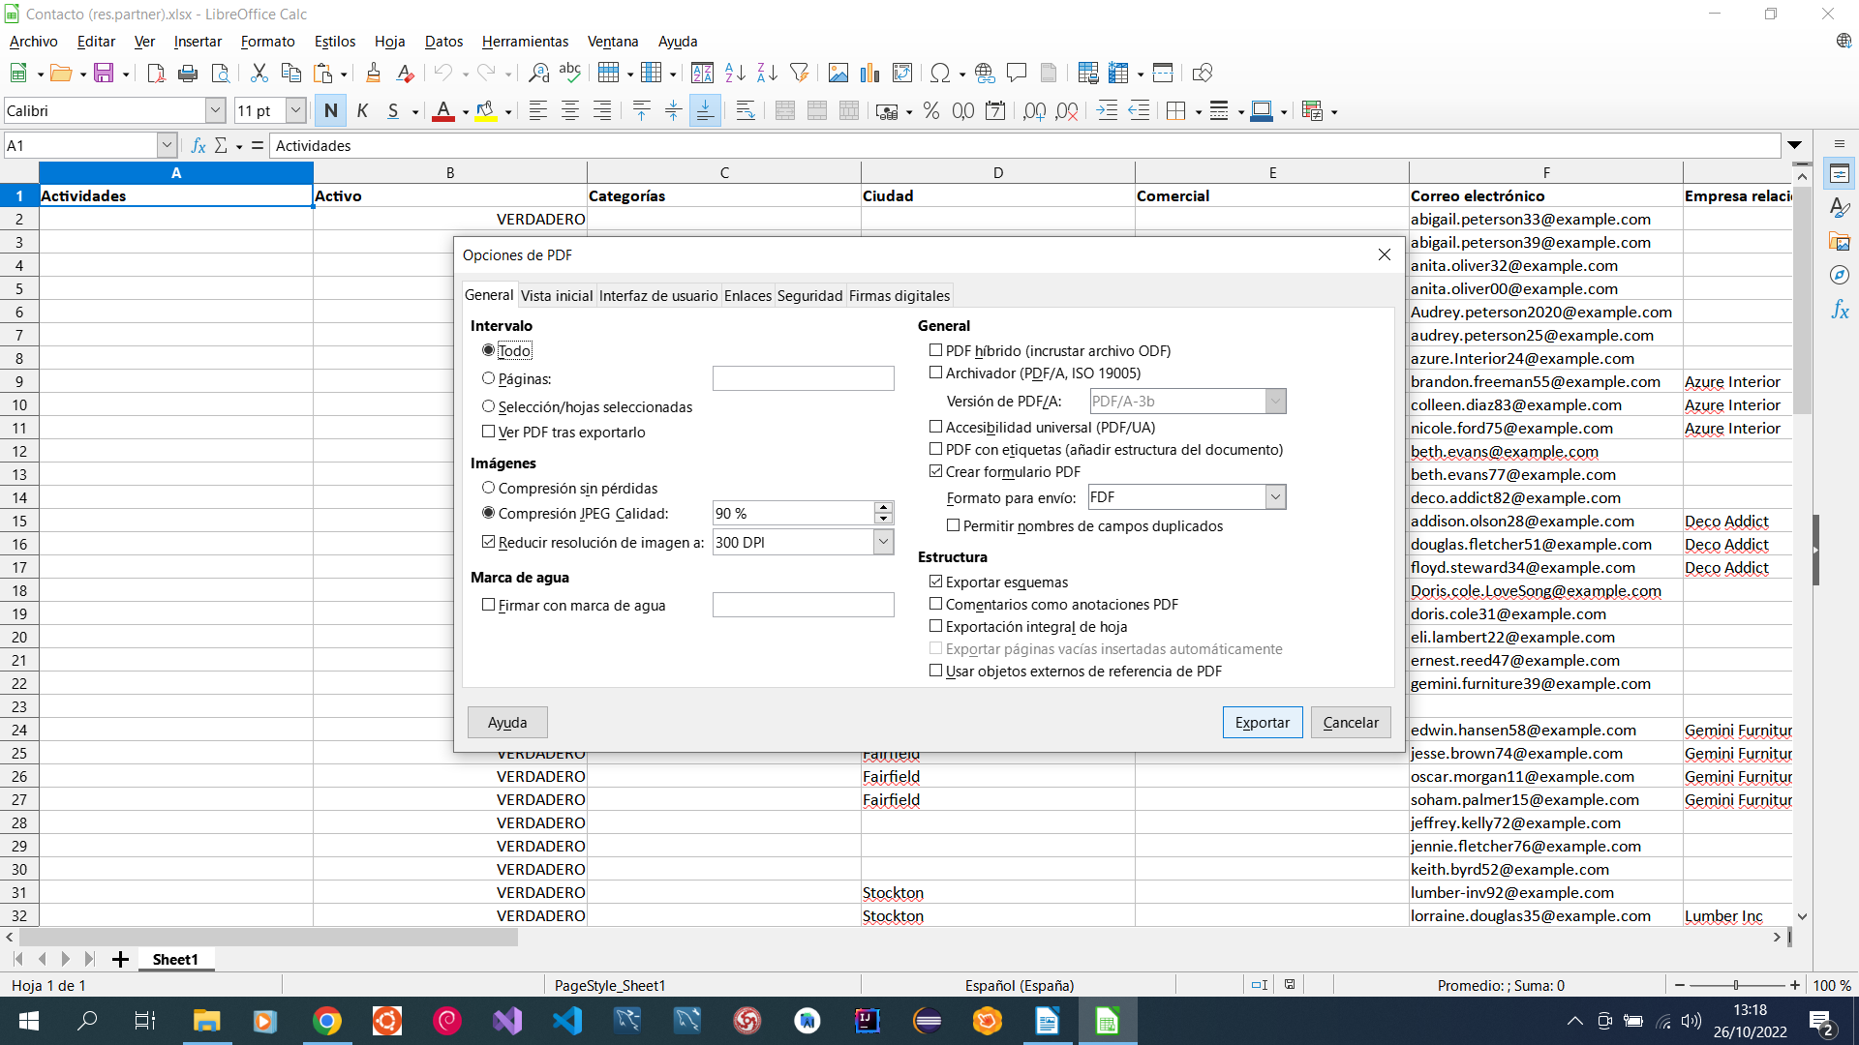

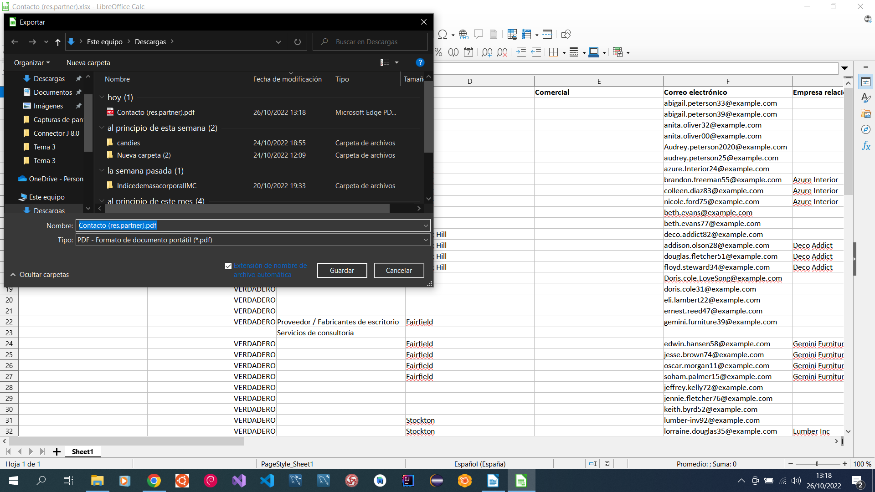

Ejercicio 3.2 Parte D – Modalidades de instalación

d) Explica el concepto de nightly build.

Odoo nightly es una pagina que ofrece todos los paquetes para descargar Odoo en todas las versiones tanto Linux como Windows de forma estable.

Ejercicio 3.2 Parte E – Modalidades de instalación

e) Obtén el código de Odoo de nightly build.

El código de Odoo es : https://nightly.odoo.com/16.0/nightly/deb/odoo_16.0.latest_all.deb

Ejercicio 3.2 Parte F – Modalidades de instalación

f) Identifica y configura la instancia de PostgreSQL para que sea accesible desde cualquier equipo.
- Primero entramos en la carpeta de configuración de Postgresql
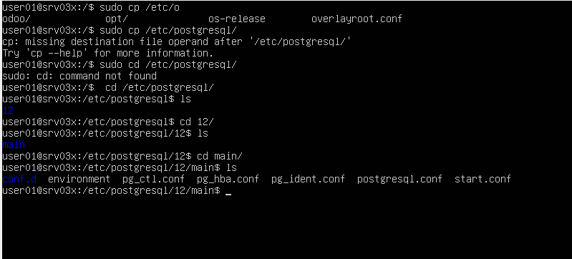
- Configuramos el archivo postgresql.config
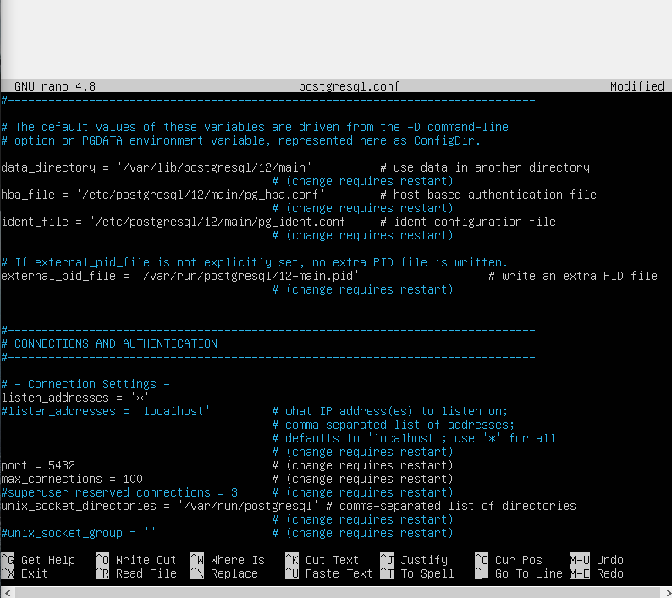

- Reiniciamos el servicio
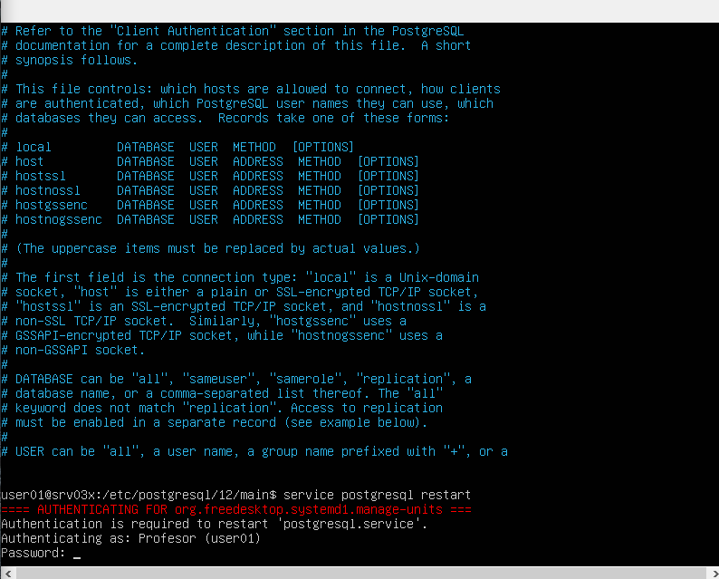
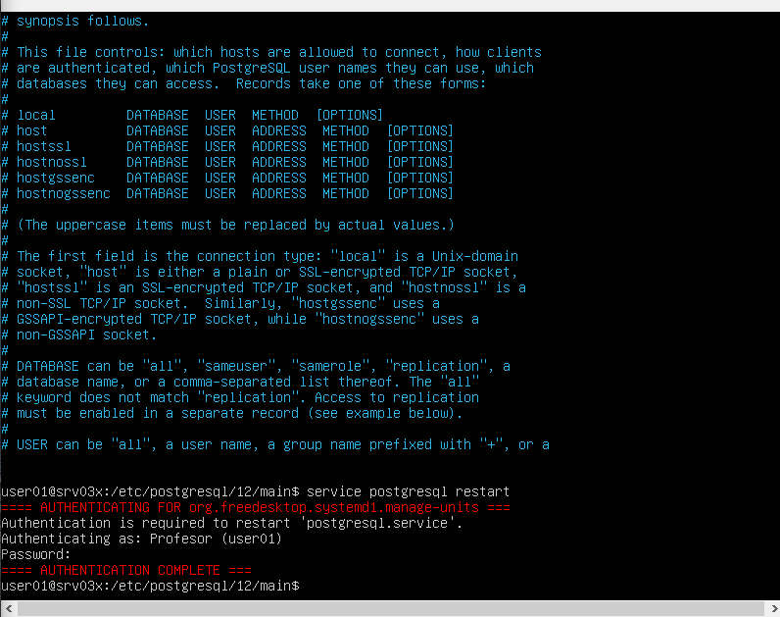
- Vemos que este activo el servicio

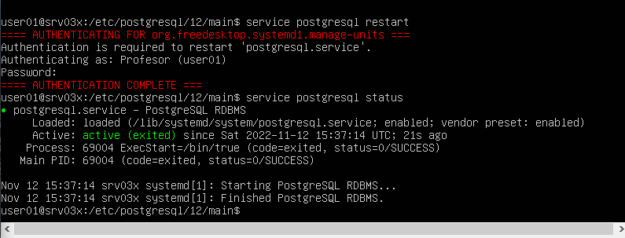

- Ahora configuramos el archivo pg_hba.conf
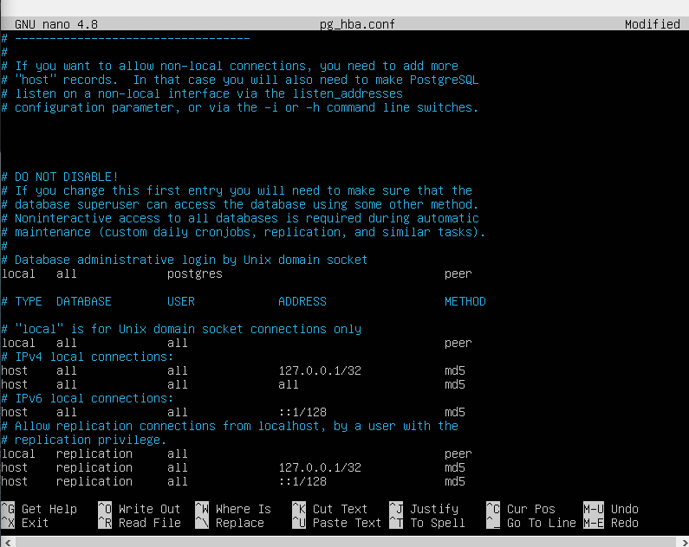
- Reiniciamos el servicio de nuevo y comprobamos
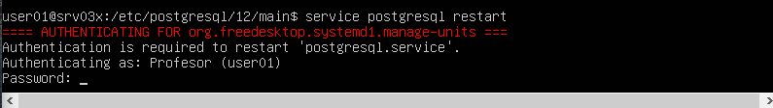
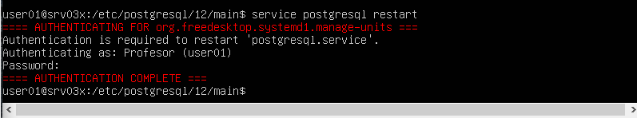

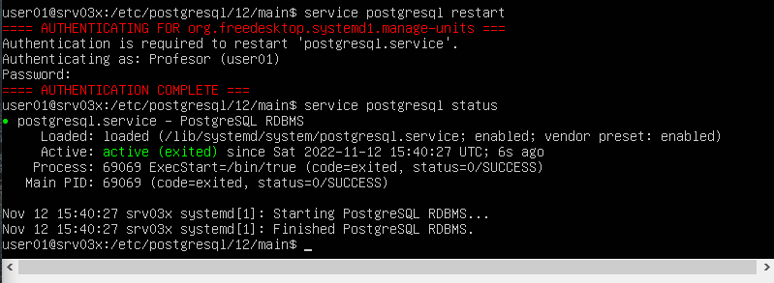
- Entramos en el usuario postgres y cambiamos contraseña
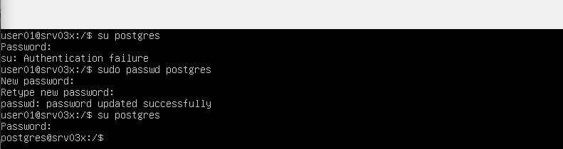
- Entramos en modo psql
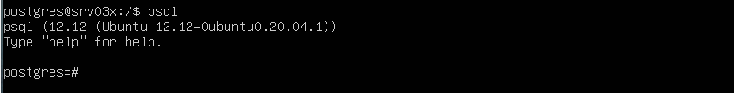
- Comprobamos que tenemos bases de datos y entramos a una de ellas
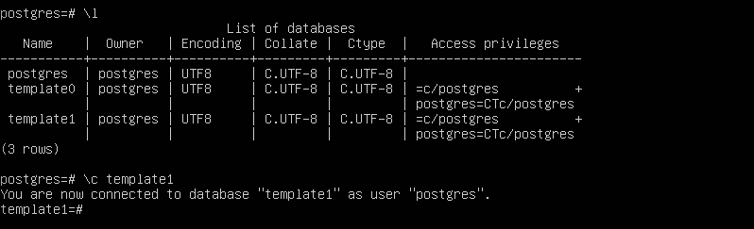

- Damos encriptación a la contraseña del usuario postgres
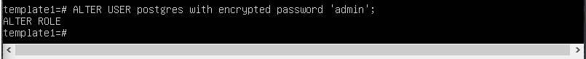
- Comprobamos la ip que tenemos en la maquina
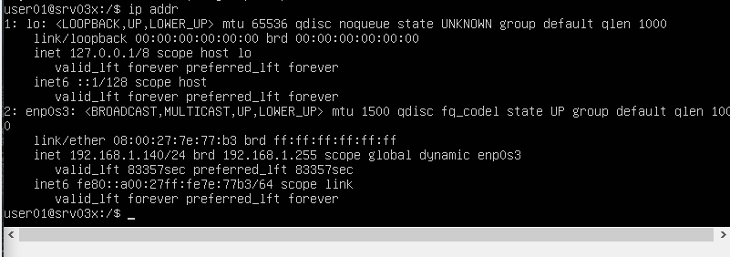
- Entramos en otra maquina y intentamos acceder a la ip del servidor
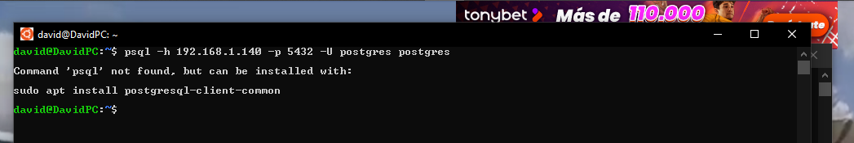

- Instalamos el postgresql-client-common
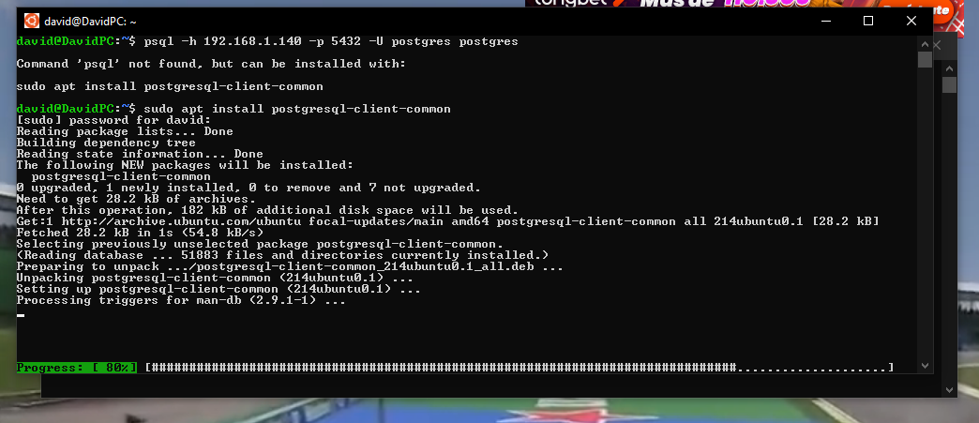

- Volvemos a comprobar que entremos e instalamos postgresql-client diferente al common
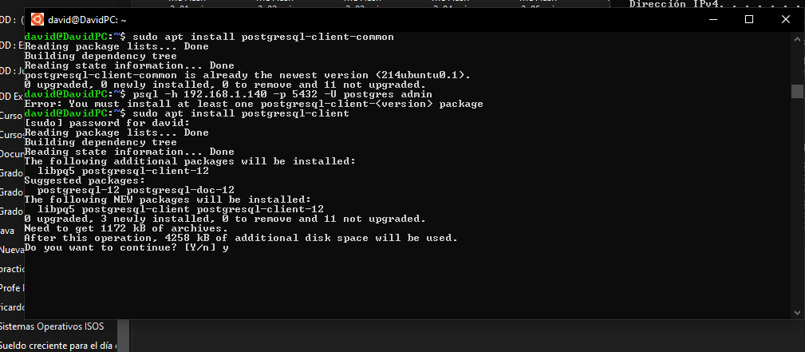
Una vez terminada la instalación, ahora ya si nos deja entrar remotamente al servidor

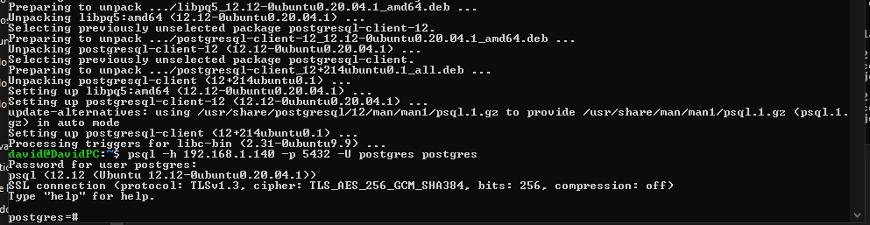
- Realizamos lo mismo que en la maquina del servidor anteriormente para comprobar que estemos dentro de ella y comprobamos.
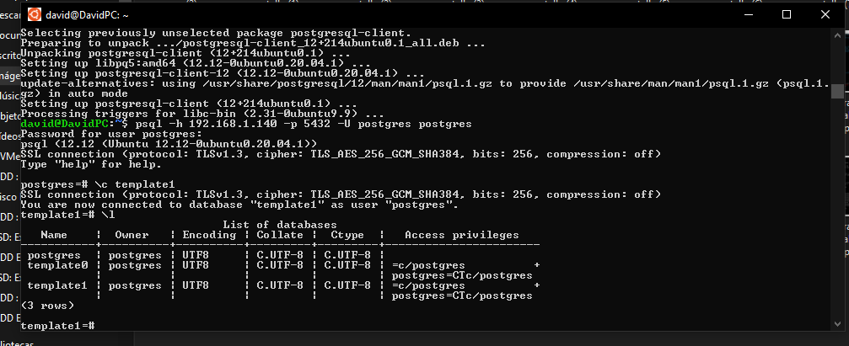

Ejercicio 3.3 Parte A – Tipos de módulos

a) Estudia qué sentido tiene una solución ERP para un profesional independiente, como un médico.

Pueden llevar registros exactos de todos los materiales en uso, conocer las actualizaciones de stock de forma automática, ordenar reemplazos con la máxima agilidad y mejorar los abastecimientos para cada centro de salud.

Ejercicio 3.3 Parte B – Tipos de módulos

b) ¿Existen operaciones de venta? ¿Tendría sentido el uso de un módulo de compras? ¿Qué otros módulos pueden considerarse de aplicación a este entorno?

¿Existen operaciones de venta? | Si, las operaciones de ventas consisten en apoyar y permitir que los equipos de ventas de primera línea vendan de manera más eficiente y eficaz al ofrecer una ruta estratégica y reducir la fricción en el proceso de ventas
¿Tendría sentido el uso de un módulo de compras? | La instalación de un módulo de compras supone un avance significativo en la gestión de los pedidos y de la facturación correspondiente a los mismos. Desde luego, es un paso importante en la agilización de los procesos de venta de productos, consiguiendo reducir significativamente el tiempo dedicado a estos procesos
¿Qué otros módulos pueden considerarse de aplicación a este entorno? | -Modulo de Recursos Humanos  -Modulo de Inventario  -Modulo de la gestión de la cadena de suministros  -Modulo del ERP Financiero

Ejercicio 3.3 Parte C – Tipos de módulos

c) Averigua si existen soluciones verticales y compara sus particularidades con un ERP estándar.

ERP Solución Vertical | ERP Solución Estándar
-Se adapta muy fácil a la hora de abordar los procesos mas específicos típicos de empresas que operan en sectores nicho | -Acceder a sus herramientas es mucho mas sencillo que en una solución vertical
-Las actualizaciones que vaya recibiendo no serán continuas, sino inherentes a los cambios del nicho en el que opere nuestra empresa. | -Sus creadores lo irán actualizando mas a menudo
-Es para un tipo de negocio en concreto | -Se usa en la gran mayoría de empresas

